

جامعة ميدأوشن
كلية الإدارة
قسم/ ادارة المشاريع
أهمية أسلوب المسار الحرج في ادارة المشاريع
2024

إعداد الطالب/ يحيى موسى الهبيل
الرقم الجامعي/ 241000911
إشراف/ د.أسماء أبو عنزة

الفهرس

مقدمة 1
إستعاب مبادئ إدارة المشروعات 1
إستعراض عناصر إدارة المشروعات 2
سياق المشروع 3
دورة حياة المشروع 3
تصميم المشروع: 3
تطوير المشروع: 4
تنفيذ المشروع 4
إنهاء المشروع 4
نظرة تفصيلية علي عناصر إدارة المشروعات 5
إدارة نطاق المشروع 5
إدارة وقت المشروع: 6
ضبط وجدولة المشاريع: 9
المصطلحات المستخدمة في جدولة المشاريع 10
شبكة الأعمال: 11
11
كيفية تحديد أقرب موعد لبداية ونهاية النشاط: 12
حساب فترات السماح والأنشطة الحرجة: 12
متابعة المشروع، وتحديد فترته: 12
مخطط PERT و المسار الحرج 13
كيف يعمل مخطّط بيرت؟ 13
فوائد مخطّط بيرت 14
متى تستخدم مخطّط بيرت؟ 14
مثال على مخطّط بيرت جيّد 16
ما هو المسار الحرج في مخطّط بيرت البياني؟ 16
كيفية رسم مخطط بيرت 17
الوصول إلى صانع الرسم البياني PERT 17
حدد تخطيطًا 18
إنشاء وتحرير مخطط بيرت 18
احفظ الرسم البياني 19
دراسة حالة مشروع تهيئة طريق 20
تقديم مشروع تهيئة طريق ببلدية بن داود ولاية برج بوعريريج 20
التعريف بالمشروع محل الدراسة 20
1. وصف المشروع 20
2. الانطلاق في المشروع 21
مراحل مشاريع التهيئة 22
‌أ. مرحلة القرار 22
‌ب. تنفيذ المشروع 23
‌ج. الإتمام العملي والإستلام 24
‌د. مرحلة التشغيل بعد الاستلام 24
تطبيق تقنية المسار الحرج على المشروع محل الدراسة 24
تعريف وترميز أنشطة المشروع 24
‌أ. جدولة المشروع 25
‌ب. رسم الشبكة 25
حساب أزمنة المشروع 26
1. تحديد المسارات الموجودة في الشبكة 26
2. حساب الأوقات المبكرة لبداية ونهاية كل نشاط 27
جدول المراقبة الزمنية وتحديد المسار الحرج 28
أولا: إعداد جدول المراقبة الزمنية 28
ثانيا: تحديد المسار الحرج 29
ثالثا: مخطط غانت 30
إدارة الجودة للمشروع MANAGEMENT QUALITY PROJECT 32
أهمية إدارة الجودة: 32
إطار للتميز في الجودة 33
العمليات الرئيسية في إدارة جودة PMP 33
مرحلة التخطيط 35
تقنيات وأدوات العملية 35
الأدوات الأساسية السبع في الجودة Seven Basic Quality Tools": 36
1. مخطط السبب و الأثر Cause-and-effect: 36
2. المخططات الانسيابية أو خرائط العمليات Flowcharts، process maps: 37
3. قوائم التحقق Check sheets: 37
4. مخططات باريتوا Pareto diagrams: 38
5. القوائم الإحصائية Histograms: 38
6. رسومات التحكم Control charts: 39
7. المخططات النقاط المتبعثرة Scatter diagrams 40
المقارنة Benchmarking 42
تصميم الخبراء Design of Experiments - DOE 42
العينات الإحصائية Statistical Sampling 42
Assurance Quality Perform 43
تقنيات وأدوات العملية 43
Quality Control 44
مرحلة المراقبة والتحكم 44
إدارة الموارد البشرية بالمشروع PROJECT HUMAN RESOURCE MANAGEMENT 45
نظريات "ماك جريجور McGregor" الإدارية: 46
نظرية "هيزبيرج Hezberg's" تقول هذه النظرية بأن هناك مجموعتين من العوامل: 46
نظرية "ماكليند McClelland's" 47
عملية تخطيط إدارة الموارد البشرية Plan Human Resource Management: 49
تقنيات وأدوات العملية 49
الشبكات Networking": 50
عملية تعيين فريق المشروع Project management plan updates 50
تقنيات وأدوات العملية 50
عملية تطوير فريق المشروع: Develop Project Team 52
تقنيات وأدوات العملية: 52
القواعد الأساسية Ground Rules" 53
المشاركة في المكان Colocation": 53
الحوافز والمكافآت Recognition and Rewards": 53
مرحلة التنفيذ: عملية إدارة فريق المشروع: 54
تقنيات وأدوات العملية 55
عملية تخطيط إدارة المخاطر Plan Risk Management: 58
تقنيات وأدوات العملية 59
عملية تحديد المخاطر: 59
((سجل المخاطر)) أو (Risks Register": 59
تقنيات وأدوات العملية 59
عملية تخطيط مواجهة المخاطر Plan Risk Responses: 61
تقنيات وأدوات العملية 61
خاتمة 63
نتائج الدراسة 63
الفرضية الأولى: 64
الفرضية الثانية: 64
الفرضية الثالثة: 64
الإقتراحات: إستنادا لما سبق نقترح ما يلي: 65
أفاق الدراسة : 66
قائمة المراجع: 67

جدول الرسوم
Figure 1 MindOnMap 17
Figure 2 حدد تخطيطًا 18
Figure 3 إنشاء وتحرير مخطط بيرت 18
Figure 4 شبكة PERT 19
Figure 5 مخطط غانت 30
Figure 6 1. مخطط السبب و الأثر 36
Figure 7 3. قوائم التحقق Check sheets: 37
Figure 8 4. مخططات باريتوا Pareto diagrams: 38
Figure 9 Histograms 39
Figure 10 7. المخططات النقاط المتبعثرة Scatter diagrams 40

مقدمة
أتيحت أمام المنظمات المجتمعية الكثير من الفرص في الفترة األخيرة مكنتهم من اإلستمرار ومنها طلب األموال من جهات التمويل والتقدم للمناقصات عن طريق الهيئات الحكومية، ولكن في الوقت الراهن أصبح من المتوقع ان تكون المنظمات المجتمعية قادرة على إدارة تمويل المشروع ومخرجاته باحترافيه مما يضمن نجاح المشاريع التي تنفذها. ومن أجل تحقيق اكبر قدر من الفاعلية ، كان البد للمنظمات المجتمعية أن تتعلم كيفية إدارة المشاريع وهو موضوع ليس بجديد عليهم فهم غالبا يقومون بذلك بشكل تلقائي عن طريق المناقشات والتجربة والخطأ، وهو ما قد يؤدى في كثير من األحيان إلي إحباط الجهات المشاركة. ولذا سيكون من األفضل أن يكون لتلك المنظمات إطار منظم يضم التقنيات واألدوات التي ستحسن من قدراتهم
وكما أثبتت إدارة المشاريع فاعليتها في القطاعين العام والخاص كأدوات مفيدة ساهمت في نجاح المشروعات، فستكون كذلك ذات فائدة كبيرة في عملية التنمية علي المستوي المحلي وستفيد كذلك المجتمعات األكثر احتيا جا لتلك الخدمات. واليمكن اعتبار هذا الكتيب دلي ال شام ال بأي حال من األحوال، وإنما هو مقدمة عن مبادئ إدارة المشروعات ومصد را سهل االستخدام. وبعد االستفادة من هذا الكتيب، يمكنك أن تزيد معرفتك عن طريق المزيد من القراءة واإلطالع من مصادر أخري.

إستعاب مبادئ إدارة المشروعات
تهدف عملية إدارة المشروعات إلي:
- تحقيق نتائج معينة في فترة زمنية محددة،
- إستخدام التخطيط الجيد،
- تحديد المهام وفق جداول زمنية،
- االستغالل األمثل للموارد المتاحة، ومنها األموال والمواد والمعدات واألشخاص.
تستخدم بعض األدوات خالل عملية إدارة المشروعات لضمان:
- تحديد مفصل للمهام،
- اختيار أفراد مسئولين لتولي مهام معينة،
- وضع معايير قابلة للقياس لضمان تحقيق األهداف ،
- القيام باالجراءات التصحيحية فى الوقت المناسب لضمان الوصول الى االهداف
- حسن إدارة الميزانية،
- حسن توزيع المواد والمعدات خالل دورة حياة المشروع.

وتسند مسئولية إدارة المشروع إلي شخص واحد (مدير المشروع) لإلشراف علي فريق العمل خلالل تنفيذ المشروع. ولابد من اإلهتمام بإنهاء المشروع كام ال ال بتحقيق األهداف وحسب، بمعني أنه البد في نهاية المشروع من كتابة التقارير وإعادة المواد إذا لزم األمر وإطالع الفريق علي النتائج وكذلك توثيق النتائج وكتابة الدروس المستفادة للمشاريع القادمة.

إستعراض عناصر إدارة المشروعات
تتمثل إدارة المشروع في العناصر التالية:
- إدارة نطاق العمل: اي تخطيط المشروع واإللمام بجميع عناصره قبل الشروع فيه.
- إدارة وقت المشروع: هذا العنصر في غاية األهمية، وفيه تقوم بوضع تصور دقيق ومفصل للوقت الذي ستستغرقه أنشطة المشروع وتجعل أهدافك واقعية وقابلة للتحقيق. وخلال المشروع قد تضطر الجراء بعض التعديالت .
- إدارة تكلفة المشروع :هذا العنصر بالغ األهمية أي ضا إذ عليك إدارة مشروعك وفق الميزانية المحددة، فتقليل اإلنفاق اليقل خطورة عن اإلسراف. وإذا ماوضعت خطة مالية جيدة ستضمن لنفسك تحقيق جميع أهدافك.
- إدارة جودة المشروع: إن هذا العنصر أكثر ارتبا بمشاريع اإلنشاء حيث يتأكد عمال البناء من موافقة المواصفات الفنية للمنشاءات ألعلي المعايير والمواصفات القياسية ، ولكن من الضروري أي ضا أن يتم تنفيذ المشاريع المجتمعية بأفضل جودة .
- إدارة الموارد البشرية للمشروع: لابد من تحديد المهارت والخبرات المطلوبة لتنفيذ المشروع واالستخدام األمثل لمهارات األفراد العاملين وتعزيز التعاون بين فرق العمل بالمشروع.
- إدارة التواصل: إذا ما وضعت خطة للتواصل الجيد مع الجهات المعنية والمانحين وفريق عمل المشروع، فسيؤدي ذلك إلي سير العمل بسالسة
- إدارة المخاطر: الشك أن كل مشروع معرض لمواجهة لبعض المخاطر، وسيكون من األفضل لو حاولت التنبؤ بها وجهزت نفسك إلجراء أي تعديالت تقتضيها.
- إدارة المشتريات: و نعني بذلك إدارة شراء وتوريد المنتجات والخدمات خالل المشروع.
- إدارة تكامل المشروع: وستري فيما بعد أنه هناك العديد من الجوانب التي عليك التفكير بها خلال تنفيذ المشروع، وسيضمن لك هذا العنصر أن تظل متحك ما في جميع جوانب المشروع. وهذا يعني أنه علي مدير المشروع معرفة كل العناصر المختلفة وتنسيقها مع ا أثناء إقامة المشروع
وسنتعرف علي كل عنصر من هذه العناصر بالتفصيل فيما بعد وكيف يمكن للمنظمات المجتمعية تطبيقها

سياق المشروع
من عوامل نجاح أي مشروع هو التفكير في السياق الذي سي نفذ المشروع في إطاره، ونحن هنا نتحدث عن كال من البيئة "الداخلية" و"الخارجية". وتشير البيئة الداخلية إلي المنظمة نفسها
- هل سيالئم المشروع منظمتك؟
- هل سيستهلك مشروعك جز ءا من الموارد المخصصة للمشاريع األخري؟
- هل يحظي المشروع بموافقة بقية أعضاء المنظمة؟
وتشير البيئة الخارجية إلي المجتمع محل إقامة المشروع وكذلك الوضع السياسي. فإذا كانت عدائية فسيقف ذلك عائق البيئة الداخلية أو الخارجية ا دون تنفيذ المشروع. ولذا، فإنه من األفضل دراسة الوضع قبل الشروع في التخطيط للمشروع للتعرف علي العوامل المحيطة التى يجب اخذها فى االعتبار وسيؤدى ذلك الى مشروع مدروس جيدا.
وفي إطار هذه السياقات كذلك يمر المشروع بمراحله المختلفة خالل دورة حياة المشروع.

دورة حياة المشروع
ولابد من تقييم العمل بعد كل مرحلة والتوافق حول كيفية تحسين الخطوات القادمة للمشروع.
ولضمان سير المشروع بسالسة، عليك تفقد القائمة التالية لألنشطة التي البد من تنفيذها في كل مرحلة.

تصميم المشروع:
  - إجمع من المعلومات قدر ما تستطيع،
  - حدد الحاجة المجتمعية التي سيلبيها مشروعك،
  - حدد أهداف وأغراض المشروع ،
  - ضع خطة مالية لميزانية المشروع،
  - فكر في المخاطر التي قد يواجهها مشروعك والحلول الممكنة لها،
  - فكر في أعضاء فريقك المستقبلين،
  - حدد الخيارات البديلة،
  - اكتب تقري را بمقترحاتك ،
  - اعرض التقرير، و احصل علي الموافقة للمرحلة القادمة.

تطوير المشروع:
- تعيين أعضاء الفريق،
- قم بعمل األبحاث إذا لزم األمر،
- طور خطة مشروعك،
- اعرض الخطة على جميع للجهات المعنية، و
- احصل علي الموافقة للمتابعة.

تنفيذ المشروع
  - نظم جميع المهام،
  - تواصل مع جميع األفراد الذين ينبغي عليك إطالعهم عما تم انجازه،
  - حفز وتشجيع الفريق،
  - تأكد من علم الجميع بما يجب عليهم فعله وأنهم علي علم كذلك بموعد تسليم المهام وجد وسيلة للتأكد من إكمالهم لما يطلب منهم من مهام.
  - كن واض حا في كتابة اإلنجازات،
  - اشتر المواد والخدمات،
  - متابعة تحقيق األهداف عن طريق التأكد من تقديم الخدمات بجودة عالية في الوقت المحدد وإبقاء السعر منخف ضا قدر اإلمكان،
  - قم بحل المشكالت.
إنهاء المشروع
- أكمل جميع األنشطة قيد التنفيذ،
- اكتب التقارير،
- قيم المشروع وتأكد من رضي الممولين والمانحين،
- تخلصمن الموارد المتبقة أو أعد توجيها،
- قم بإعادة تعيين فريق العمل.
أصبح لديك اآلن فكرة عامة علي الخطوات األساسية إلدارة مشروع ما، واآلن أنت بحاجة إلي نظرة تفصيلية إلي عناصر إدارة المشروع. ومن المهم أن تحاول أن تربط هذه العناصر بمراحل دورة حياة المشروع ومعرفة إلي أيها تنتمي

نظرة تفصيلية علي عناصر إدارة المشروعات

إدارة نطاق المشروع
تعد هذه هي الخطوة األولي إلدارة المشروع وفيها تناقش جميع النقاط السابقة، حيث يقوم مدير المشروع بالتأكد من تجهيز مقترح للمشروع. وهناك عدة أدوات لتجهيز هذا المقترح وأشهرها استخدام تحليل اإلطار المنطقي LFA وهو يجمع العناصر األساسية لقيام المشروع وتتضمن اإلجابة علي األسئلة التالية
- لماذا يجب إنشاء المشروع ؟
- ما هي إحتمالية وقوع الخطأ؟
- ما هي آليات قياس مستوي التقدم؟
وتتمثل الخطوة األولي في إجراء تحليل االطار المنطقى للوضع القائم لمعرفة اآلتي:
- سبب وجود المشكلة،
- العوامل التي أدت إلي حدوثها،
- الداعي لوجود مشروع لحل تلك المشكلة،
- المستفيدون من المشروع،
- سبب أفضلية هذا المشروع علي غيره من المشاريع التي قد تواجه المشكلة ذاتها،
- لماذا ستقدم منظمتك بالذات ح ال للمشكلة،
- من هي الجهات المعنية،
- ما قد يحققه المشروع
ويأتي كل ذلك في مقدمة مقترح المشروع أو خطة المشروع ويجب أن تقوم بهذا التحليل قبل كتابة المقترح ويطلق عليه عادة خلفية المشروع، وبعد ذلك تقوم بوضع خطتك في شكل جدول منظم ومفصل.
أما عن بقية المقترح فيجب ان يغطي النقاط التالية:
- الميزانية،
- خطة العمل أو مخطط جانت،
- تحديد مسئوليات مدير المشروع،
- الهياكل التنظيمية التي ستضمن اإلشراف الجيد علي المشروع أي مجلس الادارة والمدير التنفيذي والمدير المالي وغيرهم

ونستطيع القول بأن إدارة نطاق المشروع تشمل إدارج جميع المهام الالزمة فقط إلنجاز المشروع ومنها نخرج بخطة للعمل يلتزم بها بقية أعضاء الفريق.فال ت درج مها ما ال عالقة لها بإنجاز المشروع.
وقد تستغرق كتابة المقترح شهر أو اثنين كي تتاح لك الفرصة لعرضها علي اآلخرين، وقد التتاح لك الفرصة لذلك وتضطر لكتابتها في إسبوع أو أقل.

إدارة وقت المشروع:
هناك 3 أدوات تستخدم غالب ا في إدارة المشاريع ستساعدك علي إدارة وقتك بأفضل صورة ممكن وهي:
- خطة العمل المفصلة والتى تعرف بهيكل مفصل للعمل WBS ،
- الجدول الزمني والمعروف بي مخطط جانت،
طريقة المسار الحرج او الحاسم CPM
تواجه الشركات الكبيرة تحديات كبيرة عند تنفيذ المشاريع الضخمة والمعقدة، والتي تتطلب سلسلة من العمليات المتتابعة أو المتوازية للنجاح. فعند إطلاق منتج جديد، على سبيل المثال، يجب اتخاذ خطوات متعددة كالأبحاث السابقة، والتطوير، واختبار المنتج، والأبحاث التسويقية، وتصميم العبوة، وغيرها الكثير.
هذا التعقيد يجعل من الصعب التحكم في تخطيط وتنفيذ هذه المشاريع باستخدام الأساليب التقليدية. لذلك، يركز مديرو المشاريع على تقدير الوقت اللازم لإكمال المشروع. وبسبب تعقيدات العمل والعوامل الخارجية المؤثرة، أصبح من الضروري وجود "مديري مشاريع" مدربين لاتخاذ القرارات المناسبة.
متى نتوقع أن ينتهي المشروع؟
ما هو التأثير الكلي على المشروع إذا حدث تأخر في أي من العمليات أو الخطوات؟
ما هو الاحتمال أن يتم المشروع في وقته الذي خطط له؟
كم من التكاليف الإضافية ممكن أن نتحملها إذا أردنا أن نعجل بالمشروع قبل الوقت المحدد؟
أسلوب تقييم البرامج ومراجعتها review and evaluation Program“ “Critical path method الحرج المسار وطريقةtechnique "PERT" "CPM"هما وسيلتين من وسائل التخطيط و التحكم في تنفيذ المشاريع الكبيرة وتستخدم للإجابة على الأسئلة السابقة. و لنجاح تلك الوسيلتين في التخطيط والتحكم ُعملت في كثير من المشاريع العملاقة والحكومية والتجارية. فقد است بدأ تطبيق أسلوب تقييم ومراجعة المشروعات ( PERT ( وطريقة المسار الحرج ( CPM ( منذ أواخر الخمسينيات في تخطيط المشروعات الكبيرة ومتابعة تنفيذها.
يعتمد تقييم ومراجعة البرامج على تقسيم المشروع إلى مجموعة من الأنشطة التي تسبق بعضها البعض، وأخرى تتبع زمنيًا، بالإضافة إلى أنشطة يمكن تنفيذها في نفس الوقت. يركز هذا الأسلوب على تقدير الوقت المتوقع لاستكمال المشروع، مع إدراج عنصر الاحتمالية في تقدير أوقات تنفيذ الأنشطة. يُهتم أسلوب المسار الحرج (CPM) أيضًا بتحديد العلاقة بين الوقت والتكلفة، حيث يمكن تقليل زمن تنفيذ المشروع عبر زيادة تكلفة بعض الأنشطة، ويمكن وضع خطط بديلة لتقليل الزمن المطلوب.
تم تطوير أسلوب متكامل لتقييم وإدارة المشاريع يجمع بين طرق تقييم البرامج وتحليل المسار الحرج (CPM) ضمن إطار تحليل الشبكات. يهدف هذا الأسلوب المطور إلى تنفيذ المشاريع بأقل تكلفة ممكنة (Network Analysis)
أنشطة المشروع ينظر إلى أي مشروع على انه مجموعة من العمليات المتعاقبة والمتوازية، كل عملية من العمليات تسمى نشاطا. كل نشاط من الأنشطة يتطلب إنفاق شي من الوقت والموارد المالية. ومن هنا كان تعريف النشاط (Activity (على انه عملية أو مهمة تتطلب أنفاق بعض الوقت والموارد ليتم إنجازها.
مثال : لبناء مدرسة من المدارس فإن الأنشطة اللازم عملها هي التالي: A.
- عمل مخطط معماري
- حفر القواعد
- صب الأعمدة
- بناء العظم أو الهيكل
- صب الأدوار
- أعمال الكهرباء
- أعمال السباكة
الأعمال الداخلية والأعمال الأخرى من نوافذ و أبواب ودهان كل من هذه الأنشطة يتطلب وقتا من الزمن ويتطلب موارد من عمال ومواد أولية و أموال. رمزنا لكل نشاط بحرف من الحروف للتسهيل، فنقول نشاط A و نشاط B. فمثلا عمل مخطط معماري هو النشاط A ، وحفر القواعد هو النشاط B وهكذا... بعض الأنشطة ممكن أن تبدأ في وقت واحد ، والبعض قد تبدأ بعد انتهاء أنشطة سابقة. فمثلا لا نستطيع بناء العظم قبل الانتهاء من صب الأعمدة . لذلك فإنه لكل نشاط أو مهمة يجب أن يحدد بالضبط الأنشطة السابقة ( activities Predecessor (و هي الأنشطة التي يجب إتمامها أولا ليبدأ نشاط معين.

لذلك فإن النشاط السابق للنشاط D بناء العظم والهيكل هو النشاط C ونحن هنا لا ننظر إلى جميع الأنشطة التي يجب أن تسبق ، إنما ننظر إلى النشاط أو الأنشطة السابقة مباشرة. فمثلا اكتمال النشاط C معناه أن الأنشطة السابقة A و B جميعها قد اكتمل. لذلك لا نقول أن الأنشطة السابقة للنشاط D هي الأنشطة A و B و C. كذلك النشاط H يتطلب إنهاء كلا من G و F لان G لا يعتمد على F وهكذا.
وإذا أردنا معرفة وقت اكتمال المشروع فإنه يجب معرفة المدة " المتوقعة" لإنجاز كل نشاط. تعريف: الوقت المتوقع هو عبارة عن المدة الزمنية اللازمة لإنجاز أي نشاط من الأنشطة. وتقاس عادة بالساعات ، الأيام ، الشهور ، السنوات ، أو بأي وسيلة أخرى مناسبة. ولكن يجب توحيد الوحدة المستخدمة للقياس في جميع الأنشطة. وبمعرفة الأنشطة ، الأنشطة السابقة ، والمدة المتوقعة لكل نشاط فإنه يمكن معرفة الوقت المتوقع الإجمالي لإنهاء المشروع باستخدام PERT.
و بما أن كل نشاط لا يمكن أن يبدأ حتى ينتهي النشاط أو الأنشطة السابقة له فإنه يمكن تعريف الحدث “event “ على انه : هو نقطة أو لحظة من الوقت التي يتم فيها اكتمال مجموعة معينة من الأنشطة. في المثال السابق ، النشاط H لا يمكن أن يبدأ ألا بعد انتهاء النشاط E ، F ، و G. عندما يقع هذا الحدث فإنه يبدأ النشاط H. ( أي أن جميع الأحداث قد انتهت)
يعتبر ضبط وجدولة المشاريع من الأعمال الصعبة والمعقدة التي تحتاج إلى متابعة فريق عمل متكامل، وقبل عقدين من الزمان لم يكن هناك أسلوب معين لإتباعه، فتركز اهتمام مديري الشركات ومتخذي القرار على تطوير وسيلة لضبط المشاريع. وفي عام 1958 تمكن قسم البحوث بالأسطول الأمريكي من تطوير طريقة لضبط المشروع، سميت فيما بعد أسلوب تقويم ومراجعة البرنامج" (Program Evaluation and Review Technology)، ثم تمكن فريق عمل في شركة (دبنت) من تطوير أسلوب لضبط وتخطيط المشاريع سميت بطريقة المسار الحرج CPM، حيث أظهرت نجاحاً باهراً في المشاريع الصناعية والإنشائية.

يكمن الفرق بين الأسلوبين في تقدير زمن الأنشطة، فمثلا تعتمد طريقة PERT على ثلاثة أزمنة الحساب زمن النشاط، وبالتالي فهي تتبع أسلوب احتمالي لحساب أداء كل نشاط، لذلك تستخدم في المشاريع الجديدة للتعرف على زمن أداء كل نشاط. أما طريقة CPM ، فتعتمد تقدير زمني واحد لكل نشاط، وهي شائعة الاستخدام في المشاريع المكررة.

ضبط وجدولة المشاريع:
تمر المشاريع في ثلاث مراحل تنفيذية هي :
- إنشاء شبكة الأعمال للمشروع: وتشمل
- تحليل المشاريع إلى أنشطة وأحداث .
- تتابع الأنشطة والأحداث.
- رسم تخطيطي للمشروع.
- تقدير الأزمنة لكل نشاط.
- تخطيط المشروع:
بعد تعريف أنشطة المشروع حسب التسلسل الزمني، يتم تحديد ما يلي:
- الأنشطة والأحداث الحرجة.
- المسار الحرج.
- حساب الفائض من كل نشاط.

ضبط المشروع
يكمن الفرق بين طريقتي PERT و CPM في تقدير زمن الأنشطة، إذ تعتمد الأولى على ثلاثة أزمنة الحساب | زمن النشاط، في حين تعتمد الطريقة الثانية تقدير زمني واحد لكل نشاط، وهي شائعة الاستخدام في المشاريع المكررة. تعنى هذه المرحلة تقدير ومراقبة الأنشطة ومتابعتها، وتشمل ما يلي :
- مراقبة الأزمنة ومقارنتها مع خطة المشروع النظرية.
- محاولة إتباع الخطة قدر المستطاع.
- نقل الإمكانيات من نشاط ذي فائض إلى نشاط حرج إن أمكن.
وتظهر أهمية كل من طريقي PERT و CPM الإدارة المشارع في ما يلي:
- مساعدة مدير المشروع على التعرف على الأنشطة الحرجة.
- حساب مرونة الأنشطة غير الحرجة لإتاحة الفرص لتنقل الموارد إلى الأنشطة الحرجة.
- التعرف على الأزمنة المبكرة والمتأخرة لانتهاء المشروع.
- حساب التكلفة النهائية للمشروع.

المصطلحات المستخدمة في جدولة المشاريع
التوضيح طريقتي PERT و CPM في جدولة المشاريع، لا بد من التعرف على بعض المصطلحات وأهمها ما يلي:
- الحدث Event: وهو الوصول إلى نقطة معينة من الزمن ولا يحتاج إلى بداية ونهاية زمنية.
- النشاط Activity: هو مجهود يحتاج إلى نقطة بداية ونهاية وموارد لتنفيذه.
- النشاط الوهمي Dummy Activity: هو النشاط الذي لا يحتاج إلى زمن أو موارد لإتمامه ويستعمل فقط للدلالة على تابع الأنشطة منطقيا ويرسم بسهم منقطع .
- النشاط الحرج Critical Activity: هو النشاط الذي إذا تم تأخير انتهائه فإنه يتسبب في تأخير المشروع.
- المسار الحرج Critical Path: هو مجموعة من الأنشطة الحرجة، تمتد من بداية المشروع إلى نهايته. المشروع Project: عبارة عن مجموعة من الأنشطة والأحداث مرتبة حسب تسلسل منطقي.
- شبكة الأعمال Network: مجموعة من الأنشطة والأحداث مرتبة بطريقة منطقية التسلسل الأنشطة.
- زمن البداية المبكر للنشاط Earliest Start : هو الزمن الذي يبدأ فيه النشاط إذا أنجزت جميع الأنشطة السابقة في أوقاتها .

- زمن النهاية المبكر Earliest Finish: هو الزمن الذي يمكن أن ينجز فيه النشاط إذا بدأ في وقته المبكر.
نهاية مبكرة = بداية مبكرة + وقت النشاط.
- زمن نهاية مأخر Latest Finish هو آخر زمن يمكن إتمام النشاط فيه بدون أن يتسبب بتأخير أية أنشطة لاحقة
- زمن بداية مآخر Latest Start: هو آخر وقت يمكن أن يبدأ فيه النشاط بشرط عدم تأخير الأنشطة اللاحقة.
بداية متأخرة = نهاية متأخرة - وقت النشاط
- القاعة Slack Time
الفائض في النشاط = زمن بداية متأخر - زمن بداية مبكر
يتم ضبط وجدولة المشاريع عبر ثلاث مراحل هي:
- إنشاء شبكة الأعمال للمشروع.
- تخطيط المشروع.
- ضبط المشروع.

شبكة الأعمال:
تمثل قواعد رسم شبكة الأعمال في ما يلي :
يبدأ المشروع عند نقطة بداية وينتهي عند نقطة نهاية (تسمى النقطة الوهمية Milestone) .
لا يجوز العودة إلى النشاط السابق.
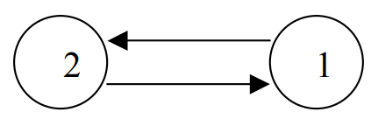
لا يجوز ترك نشاط بدون تسلسل.

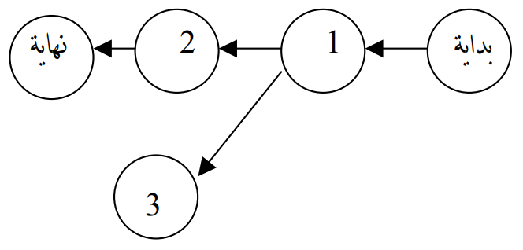

كيفية تحديد أقرب موعد لبداية ونهاية النشاط:
- ابدأ من بداية المشروع وتقدم أمام الشبكة.
- حدد أقرب موعد لبدء المشروع بحيث يكون مساويا للصفر.
- إحسب أقرب موعد النهاية كل نشاط من خلال إضافة المدة التي تستغرقها إلى أقرب موعد البدايته.
- بالنسبة لكل نشاط مسلسل لا يسبقه مباشرة إلا نشاط واحد، حدد أقرب موعد البدايته بحيث يكون مساويا لأقرب موعد نهاية للنشاط السابق.
- بالنسبة لكل نشاط متسلسل سبقه أكثر من نشاط واحد ، حدد أقرب موعد لبدالله بحيث يكون مساويا لأقرب موعد نهاية للأنشطة السابقة.
- دون أقرب موعد بداية، وأقرب موعد نهاية.
- كرر الخطوات من الثالثة إلى السادسة حتى تصل إلى نهاية المشروع. ولا يمكن تحديد أقرب موعد لبداية نشاط ما إلا بعد تحديد أقرب موعد النهاية جميع الأنشطة السابقة له مباشرة .

حساب فترات السماح والأنشطة الحرجة:
- بالنسبة لكل نشاط يتطابق أقرب موعد لبدايته مع آخر موعد لبدايته، وأقرب موعد النهايته وآخر موعد النهايته، فإن فترة السماح تساوي صفر. . فيما عدا ذلك، فإن فترة السماح هي الفرق الزمني بين أقرب وآخر موعد لبداية كل نشاط، أو بين أقرب وآخر موعد النهايته، أي:
ES-ST = LS
LS = LF-EF
- مراجعة الحسابات الخاصة بكل نشاط بإضافة المدة التي يستغرقها ، وفترة السماح الخاصة به إلى تاريخ اقرب موعد البدايه، حيث يجب أن يساوي المجموع تاريخ آخر موعد النهاية النشاط.
- أي نشاط تساوي فترة سماحه صفراء هو نشاط حرج.
- تسلسل الأنشطة الحرجة من بداية إلى نهاية المشروع هو المسار الحرج لذلك المشروع.

متابعة المشروع، وتحديد فترته:
- أدرس سلسلة الأنشطة، ومدى ضرورتها وإمكانية تغيير أسلوب المشروع.
- أدرس أنشطة المسار الحرج، ومدى إمكانية تقصير فتراتها .
- إبحث إمكانية استخدام موارد إضافية لتقصير فترة الأنشطة الحرجة.
- إبحث إمكانية تغيير الأداء المحدد لنشاط معين التقصير المدة المقررة له .
- إعتبر مدة المشروع هي أقرب موعد النهاية النشاط الأخير، أو نهاية المشروع

الفصل الأول

مخطط PERT و المسار الحرج
مخطّط بيرت أو جدول تقنيّة تقييم البرنامج ومراجعته هو أداة لإدارة المشاريع تُستخدم لتمثيل الجدول الزّمني للمشروع بشكل مرئي. مخطّط شبكي يحدّد الجدول الزّمني للمشروع بأكمله، بما في ذلك المهام والمعالم الرئيسية. يساعدك مخطّط بيرت في التنبّؤ بالوقت اللّازم لإكمال المشروع، وتعيين المهام للموظّفين، وإيجاد المسار الحرج.
في إدارة المشاريع، المسار الحرج هو أطول تسلسل للمهام الأساسيّة المطلوبة لإكمال المشروع. يستخدم مخطّط بيرت الفترات الزمنيّة المتغيّرة للمهام، ما يجعله نهجًا أكثر دقّة من طريقة المسار الحرج القياسيّة.

كيف يعمل مخطّط بيرت؟
يتكون مخطّط بيرت من عنصرين رئيسيّين، وهما العُقد والأسهم. العُقد هي دوائر أو مستطيلات تمثّل المعالم والأحداث الرئيسيّة للمشروع. الأسهم هي خطوط تمثّل المهام. يوضّح اتّجاه الأسهم تسلسل المهمّة أو انتهاء الحدث.
يمكنك إضافة أرقام على الأسهم للإشارة إلى التّرتيب الذي يجب إنهاء الأحداث فيه. يقوم معظم مدراء المشاريع كذلك بإدراج الوقت اللّازم للانتقال من عُقدة إلى أخرى على السهم.
في بيرت، عادةً ما تُستخدم ثلاثة تقديرات زمنيّة مختلفة لكلّ مهمّة.
- الوقت المتفائل: الحدّ الأدنى من الوقت اللّازم لإنجاز مهمّة في الحالة المثاليّة.
- الوقت المتشائم: مقدار الوقت الذي قد يحتاجه فريقك لإنهاء مهمة إذا ساءت الأمور.
- الوقت الأكثر احتمالاً: أفضل تقدير قد تقوم به للمدّة التي سيستغرقها إنهاء المهمّة.
عند الإشارة إلى الوقت على مخطّط بيرت، يمكنك إما استخدام الوقت الأكثر احتمالاً أو إنشاء مخطّط مختلف لكلّ تقدير لإنشاء جداول زمنيّة مختلفة محتمَلة للمشروع.
يجب أداء المهام التي تعتمد على بعضها البعض بترتيب محدّد. إذًا، إذا كانت المهمّة B تعتمد على المهمّة A، فسيتم رسم السّهم من المهمّة A إلى B نظرًا لأنّه يجب إنهاء A أولاً. قد تكون لديك مهام أو عناصر مختلفة في المرحلة نفسها دون وجود علاقة تربط بينها. ندعوها المهام المتوازية.

فوائد مخطّط بيرت
إليك سبب استخدام العديد من مدراء المشاريع لمخطّط بيرت:
- تساعد مخطّطات بيرت المدراء في قياس ما يلزمهم من الوقت والموارد لإكمال المشروع.
- يقدّم مخطّط بيرت، المُصمَّم بشكل جيد، تصوّرًا للجدول الزمني للمشروع بأكمله، ما يجعله أداة قيّمة تساعد في توصيل الأهداف والمراحل الرئيسيّة إلى أصحاب المصلحة.
- يساعد في تقسيم المشاريع المعقَّدة إلى مراحل رئيسية وأهداف قابلة للتّحقيق.
- يمكن لمدراء المشاريع فهم الأصول وطلبها خلال أيّ مرحلة من مراحل الإنتاج طوال فترة المشروع بأكمله.
- وهوتصوّر ملموس للمشروع يسهّل التّعاون على العمل خلاله. يمكنك تخفيف الشّكوك أو الاستفسارات حول الجدول الزّمني لخطّة المشروع أو تسلسلها من خلال الرّجوع إلى المخطّط.
- مخطّطات بيرت مرنة ويمكن تغييرها بسهولة لتتناسب مع التّغييرات في خطّة المشروع.
- يمكن لمدراء المشاريع تحديد كلّ موظّف مسؤول عن إكمال المشروع بنجاح، بما في ذلك أعضاء الفريق من الأقسام المختلفة.

متى تستخدم مخطّط بيرت؟
مخطّط بيرت هو أداة ممتازة لمدراء المشاريع في وقت مبكر من عمليّة تخطيط المشروع. يمكن أن يساعدهم في تقييم نطاق المشروع، وموارده الضّرورية، وجدول زمني تقريبي له.
- حدّد المسار الحرج وابدأ بسرعة
حالة الاستخدام الأساسيّة لمخطّط بيرت هي تحديد المسار الحرج للمشروع. عندما تضع جدولاً زمنيًا للمشروع بأكمله بشكل مرئي، سيكون من الأسهل معرفة تسلسل المهام الذي يمكن أن يقودك نحو إنجاز المشروع بشكل أسرع. وهذه هي إحدى المزايا الفريدة لمخطّط بيرت مقارنةً بطرق أخرى.
- قم بتقييم الموارد الضّرورية قبل بدء المشروع
يساعد الجدول الزّمني المرئي مدراء المشاريع في فهم ما يلزم في كلّ مرحلة من مراحل المشروع. يمكنهم التّخطيط لعدد الموظّفين الذين يحتاجون إليهم والموارد والبرامج والمتطلّبات الأخرى. كما يساعد أصحاب المصلحة في فهم دورهم في العمليّة.

- قم بتقدير الجدول الزّمني
يريد كلّ عميل معرفةَ الموعد الذي سيتم فيه إنهاء مشروعه. رغم أنّ مخطّط بيرت قد لا يقودك إلى وقت إنهاء محدّد، إلا أنه يستخدم نطاقات مدّة المهمّة والتّبعيات، والمزيد. باستخدام نقاط البيانات المختلفة، يمكنك تقدير المدة الزّمنية الإجماليّة للمشروع.
- كيفية استخدام قالب مخطّط بيرت
من السهل إنشاء مخطّط بيرت ومشاركته باستخدام اللّوحة البيضاء الافتراضيّة من منصّة Miro. بعد اختيار قالب مخطّط بيرت، اتبع الخطوات الآتية:
الخطوة 1: حدّد مهام المشروع. ضع قائمة بكلّ المهام الفرديّة ضمن المشروع واجمع المعلومات الضّرورية.
الخطوة 2: ضع قائمة بتبعيّات المهمّة. تعرّف على المهام التي تعتمد على إكمال مهمّة سابقة قبل البدء.
الخطوة 3: حدّد أحداث المشروع أو مراحله الرّئيسية. يمكنك استخدام هذا للمساعدة في تتبّع تقدّم المشروع عن طريق رسم عُقد على شكل مستطيل أو دائرة للإشارة إليها.
الخطوة 4: استخدم الأسهم أو المتّجهات لتوصيل العقد المختلفة. الأسهم تمثّل المهام. تمثّل الأسهم المتّجهة من مهمّة إلى أخرى مهمّةً تابعة. أضف الإطارات الزّمنية المُتوقَّعة لكل مرحلة على المُتّجهات.
الخطوة 5: استخدم الأسهم المتباعدة للمهام المتزامنة. يمكنك كذلك استخدام خطوط منقّطة لإظهار التّبعيات التي لا تحتاج إلى موارد.
الخطوة 6: حدّد مسارًا حرجاً، واستخدم مخطّطات ملوّنة مختلفة للعقدة أو لوناً محدداّ للسهم لتصوّره.
الخطوة 7: شارك المخطّط الخاص بك. بمجرّد الانتهاء من مخطّط بيرت الخاص بك، يمكنك مشاركته مع فريقك وأصحاب المصلحة الرئيسيّين. باستخدام منصّة Miro، من السّهل تحديث المخطّط بناءً على ملاحظاتهم.

مثال على مخطّط بيرت جيّد
لنستخدم حملات تطوير المنتج وإطلاقه كمثال على مخطّطات بيرت لمساعدتك في فهم كيفيّة عملها.
بالنسبة لهذا المشروع، هناك عشرة أحداث مهمّة:
- تاريخ البداية
- تصميم الأجهزة
- إنشاء وثيقة المواصفات
- كتابة دروس تعليميّة
- إصدار النّموذج الأوّلي
- اختبار الأجهزة
- إصدار الأجهزة
- إعداد نُسَخ من الدّروس التّعليمية قابلة للتّعديل
- نشر الدّروس التّعليمية
- تاريخ النّهاية

ستمثّل العُقد هذه الأحداث في المخطّط. بعد ذلك، ستَستخدم الأسهم لربط العُقد ببعضها، وستقوم بترقيم هذه الأسهم لإنشاء تسلسل.
على سبيل المثال، ستكون "تاريخ البداية" هي العُقدة الأولى. ارسم سهمًا من هذه العُقدة إلى "تصميم الأجهزة". هذا هو التّسلسل الأول للمشروع الذي يجب إكماله.
يمكنك رسم أسهم متباينة من العُقدة الأولى لتحديد مسارات العمل المختلفة. في هذا المثال، يمكنك رسم أسهم في ثلاثة اتجاهات: سير عمل واحد لتصميم المنتج، وآخر للمواصفات والاختبار، والثّالث لإنشاء الدّروس التّعليمية ونشرها. ستؤدّي هذه الأسهم في النّهاية إلى العُقدة الأخيرة، والتي ستكون "تاريخ النّهاية". بمجرّد إدراج كلّ العُقد والأسهم، حدّد المسار الحرج وقم بتمييزه.

ما هو المسار الحرج في مخطّط بيرت البياني؟
يُظهر المسار الحرج أطول مسار للمهام الأساسيّة التي يجب أن تكملها لإنهاء المشروع. على سبيل المثال، لا يمكنك الانتقال إلى أعمال التنجيد والتّصميم الدّاخلي إذا لم تنتهِ من وضع الجدران والسّقف. تأخُّر أيٍّ من هذه المهام، يؤثّر على المشروع كله. قم بإعادة تخصيص الموارد والموظّفين من المهام ذات التّأثير المنخفِض للتّعويض عن المواعيد النّهائية الفائتة في المهامّ الحرجة.

كيفية رسم مخطط بيرت
رسم هذا الرسم البياني باليد طريقة تقليدية. يمكن أن تكون مهمة مزعجة ، خاصة عند التعامل مع مشروع واسع النطاق. يمكنك استخدام برنامج يجعل العملية سريعة وسهلة.
واحدة من الموصى بها صانع الرسم البياني بيرت الأدوات المجانية عبر الإنترنت التي يجب أن تفكر في استخدامها هي MindOnMap. البرنامج مليء بأدوات تصميم مختلفة لتغيير أشكال العقدة إلى أشكال. يمكنك أيضًا تخصيص التنسيق وتحسين لون العقدة والحدود ونمط الخط وغير ذلك الكثير. كما أنه يوفر زوجين من الخلفيات.
يمكنك الاختيار من بين الألوان العادية وخيارات نسيج الشبكة. أفضل ما في الأمر هو أنه يمكنك بسرعة تعديل العقد التي تحتوي على معلومات المشروع باستخدام ميزة المخطط التفصيلي للأداة.

الوصول إلى صانع الرسم البياني PERT
أولاً وقبل كل شيء ، قم بتشغيل MindOnMap باستخدام متصفح على جهاز الكمبيوتر الخاص بك. ضرب أنشئ خريطة ذهنك زر لفتح واجهة الأداة. قد تحتاج إلى إجراء التسجيل السريع إذا كنت مستخدمًا لأول مرة. بعد ذلك ، يمكنك البدء في رسم مخطط PERT الخاص بك.

Figure 1 MindOnMap

حدد تخطيطًا
قبل الوصول إلى لوحة التحرير الخاصة بالأداة ، ستحتاج إلى تحديد تخطيط أو الاختيار من السمات المميزة في اللوحة التالية حيث ستصل.
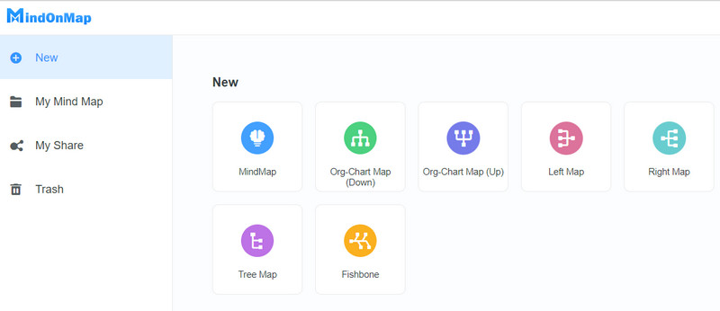
Figure 2 حدد تخطيطًا

إنشاء وتحرير مخطط بيرت
حدد الأشكال والعناصر التي تحتاجها لمخطط PERT الخاص بك عندما تصل إلى لوحة التحرير. يمكنك العثور على الأشكال على الجانب الأيمن من لوحة التحرير. يمكنك تغيير أشكال العقد في علامة تبويب النمط لتصوير مخطط بيرت. بعد ذلك ، افتح ملف الخطوط العريضة وقم بتحرير معلومات العقدة مثل اسم المهمة والتاريخ المتوقع وعدد الأيام وما إلى ذلك. ثم قم بتوصيل العقد باستخدام خط العلاقة.
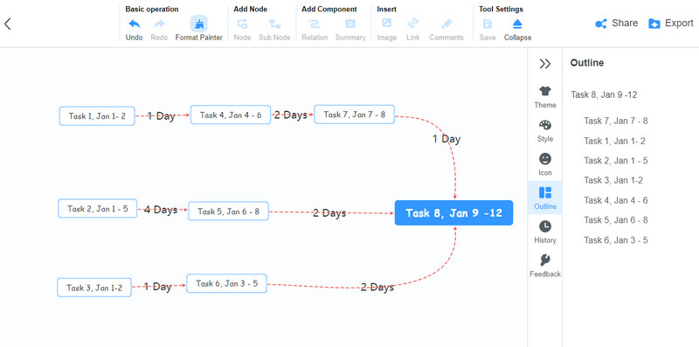
Figure 3 إنشاء وتحرير مخطط بيرت

احفظ الرسم البياني
بمجرد الانتهاء من تحرير مخطط PERT الخاص بك ، احفظ الإصدار الأخير من الرسم التخطيطي. انقر فوق تصدير واحفظ مخطط PERT في ملف PDF و Word و SVG وصورة. اختياريًا ، يمكنك مشاركتها مع أصدقائك وزملائك للمعاينة أو التحقق.
و الآن دعنا نرسم شبكة PERT لمشروع المدرسة السابق. الأنشطة والأنشطة السابقة هي كما في الجدول التالي:
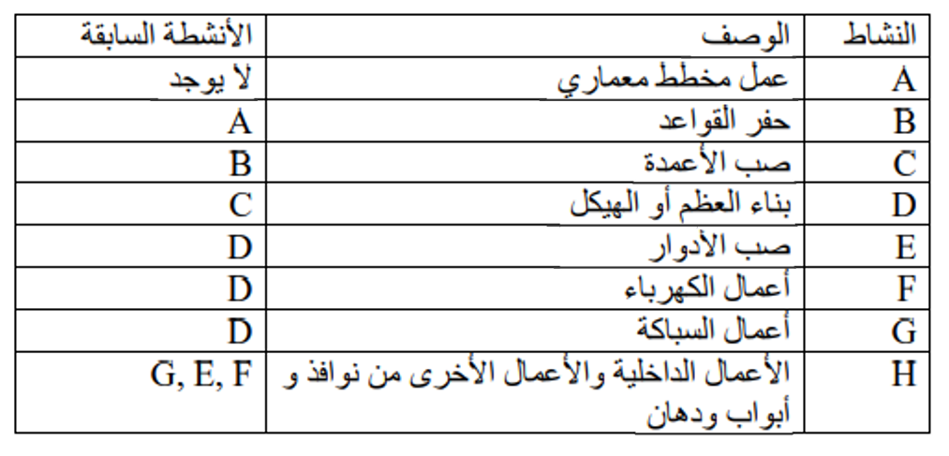

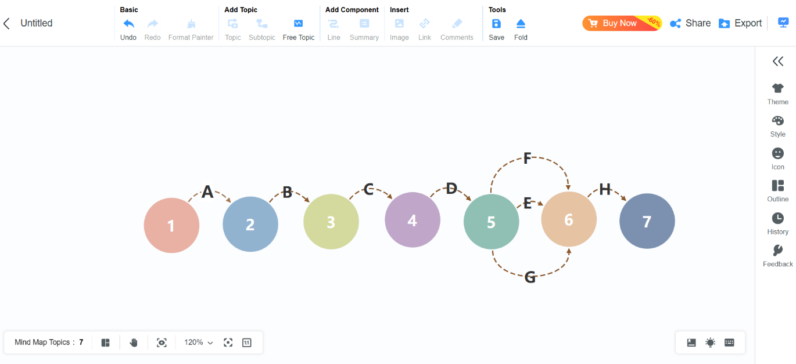
Figure 4 شبكة PERT

الفصل الثاني

دراسة حالة مشروع تهيئة طريق
ما نشهده اليوم من تطورات في المشاريع إعتمادا على النظريات السابقة التي ظهرت في القرن التاسع عشر ، فقد إنتقلت عملية مراقبة وإدارة هذه المشاريع من المرحلة الكلاسيكية بإستخدام مخططات جانت إلى المرحلة النيوكلاسيكية والمتمثلة في إستخدام الأساليب الكمية التحليل الشبكي) يذهب البعض من المتخصصين بالمخططات الشبكية وإدارة المشاريع إلى تحديد علاقة وثيقة بين شبكات العمل بما في ذلك أسلوب CPM والمخططات الزمنية ، فالدافع الأساسي لإستخدام هذه الأساليب يوضح كيفية التحكم في زمن المشروع، كيفية توزيع الموارد والكميات المتاحة لها حيث تترتب عليها كلفة إدارة المشروع، وهنا تظهر الحاجة إلى الموازنة بين زمن إنجاز النشاط وكلفة هذه الموارد.
ومن بين هذه المشاريع نجد مشروع إعادة تأهيل الطرقات، حيث تكتسي هذه المشاريع أهمية بالغة في الجزائر، طبقا لأحكام المواد 65-82 من المرسوم الرئاسي رقم 15/247 المؤرخ في 2015/09/16 الذي يتضمن الصفقات العمومية وتفويضات المرفق العام، وسوف نتطرق في هذا الفصل إلى دراسة حالة مشروع تهيئة طريق ببلدية بن داود ولاية برج بوعريريج

تقديم مشروع تهيئة طريق ببلدية بن داود ولاية برج بوعريريج
سيتم من خلال هذا المبحث التعريف بالمشروع المراد دراسته وكذا الجهات القائمة على إنجازه، مع تحديد عدد الأنشطة الرئيسية والفرعية وكذا تكاليفها ومدتها الزمنية ومعرفة التواريخ الزمنية الجميع
الأنشطة.

التعريف بالمشروع محل الدراسة
المشروع هو تهيئة الطريق لبلدية بن داود ولاية برج بوعريريج بين مكتب الصفقات العمومية لبلدية بن
داود والمؤسسة المقوالاتية المكلفة بالمشروع.

وصف المشروع
المشروع هو تهيئة الطريق الرابط بين ( شراردة سمية ( بقرية عين النوق بلدية بن داود بمسافة
3 كم، أما المدة الزمنية اللازمة لإنجاز هذا المشروع فقد حددت ب 3 أشهر، وبتكلفة إجمالية خارج الضريبة تقدر ب 18.166.500.00 د. ج، وعند فرض الرسم على الضريبة (19%) بتكلفة المشروع تقدر ب 3.451.653.00 دج، و يتكون المشروع من 9 أنشطة رئيسية وهي تسطيح وتسوية الأرضية، ثم إنجاز منشئات أنبوبية، إنجاز حوائط مساندة ، إنجاز خنادق، تعبئة حواف الطريق، إنجاز أرضية بخرسانة خفيفة التسليح بسمك 10 سم موجودة في بنود العقد المتفق عليها مع المقاول
المكلف بإنجاز المشروع .
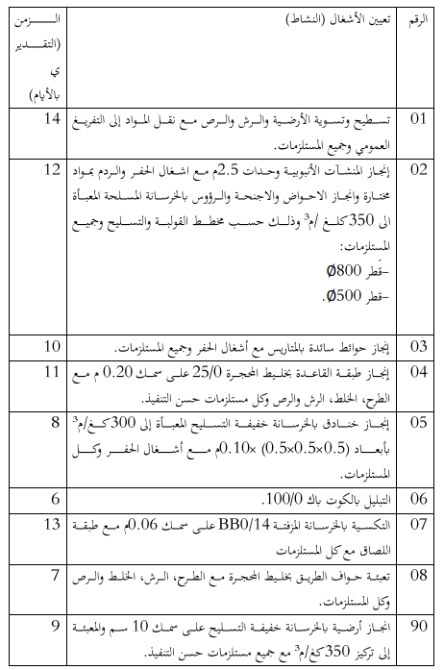

الانطلاق في المشروع
قدرت مدة المشروع ب 3 شهرا أي المدة الممنوحة لإنجاز المشروع، وقد تمت الموافقة من طرف لجنة البلدية للصفقات العمومية طبقا للمواد 174 و 178 من المرسوم الرئاسي رقم 15/274 المؤرخ في 16/09/2015، أما تاريخ إنطلاق المشروع فقد حددت تاريخ 2023/05/23 في حين حدد تاريخ إنهاء المشروع ب 3 أشهر من تاريخ البدء.

مراحل مشاريع التهيئة
تمر مشاريع التهيئة عادة بمجموعة من المراحل هي :
- مرحلة القرار
عموما في هذه المرحلة يقوم صاحب العمل بدراسة حاجته للحصول على المشروع المصلحة المكلفة بدراسة المشروع، ويحدد متطلباته المتعلقة بالمشروع ويختار مستشارين المساعدته في إنجاز تقييم أولي للمشروع ودراسة الجدوى الإقتصادية للمشروع ومدى تأثير وجوده في النواحي الإقتصادية والإجتماعية الإستعانة بمكتب دراسة معتمد ومتخصص)، وينبغي على صاحب المشروع في هذه المرحلة القيام بعدة ترتيبات أهمها تحديد مدير للمشروع مفوض من قبله مع فريق عمل خاص بالمشروع، وأيضا إنجاز وصف للمشروع من حيث الوظيفة والإرتباط بالمحيط.
وبالنسبة للمشروع محل الدراسة فإنه لتهيئة طريق بلدي تعمد السلطات المختصة بقرار من والي برج بوعريريج (مقرر رقم 865 بتاريخ أديسمبر (2019) منح إعانة موجهة لإبرام صفقة عمومية وتبرم وفقا لإجراء المناقصة ، التي تعتبر القاعدة العامة أو الإجراء بالتراضي كحالة إستثنائية وقد ألزم المشرع الجزائري الإدارة بإحترام مبدأ الحرية والمنافسة والمساواة سرية العطاءات والشفافية، وذلك حماية للمتعاقد والمصلحة المتعاهدة وهي من البيان أن المناهضة إجراء يستهدف الحصول على العروض من . الموسم الرئاسي رقم 5/271 الشارع في عدة متعهدين متنافسين مع الخصيص الصفقة للعارض الذي يقدم افضل عرض، وتتلخص مراحل الصفقة العمومية بشكلها العام كما يلي:
- الإعلان إعلام المعنيين بالموضوع مما يفسخ المجال للمنافسة بينهم ويحرر باللغة الوطنية وبلغة أجنبية واحدة على الأقل وينشر في الجريدة الرسمية لصفقات المتعامل العمومي.
- التقدم العروض بعد الإعلان عن الصفقة يتقدم المتعهدون بعروضهم إلى الجهة المختصة وتتخذ أجالها تبعا لعناصر معينة، كما لا أستوجب المشرع أن تشمل التعهدات المقدمة للمصلحة المتعاقدة على رسالة التعهد والتصريح بالاكتساب محررا طبقا لدفتر الشروط، على أن ترفق بوثائق تتعلق بوضعية المتعهد بمختلف النواحي الإدارية والمالية والقضائية.

- مرحلة فحص العروض : في هذه المرحلة تفرز العروض وترتب من قبل لجان مختصة مستحدثة في إطار الرقابة الداخلية، وهي لجنة فتح الأظرفة وتقويم العروض، تتمثل مهمة لجنة فتح الأظرفة في إثبات تسجيل العروض في سجل خاص واعداد قائمة حسب ترتيب وصولها، مع توضيح المبالغ المقترحة ثم إعداد وصف مختصر للوثائق التي تتكون منها التعهد وأخيرا تحرير محضر الجلسة موقع عليه من جميع الأعضاء، وعند انتهاء الجنة فتح الأظرفة من مهامها تحال العروض إلى لجنة تقويم العروض التي يعين أعضاءها مسئول المصلحة المتعاقدة وتتكون من أعضاء مؤهلين يختارون لكفاءتهم وتتلخص مهامها في إقصاء العروض الغير المطابقة لموضوع الصفقة، وتحليل البقية على أساس المعايير المحددة في دفتر الشروط.
- إرساء المناقصة بعد عملية التقويم ترسى الصفقة على المتقدم بأفضل عرض حسب المعايير التي يتم الاستناد إليها عند اختيار المتعاقد.
- إعتماد الصفقة حتى يكون قرار إرساء المناقصة منتجا ومولدا لآثارها القانونية فلا بد من إعتماده والمصادقة عليه من الجهات المسئولة أو الجهات الوصية بالنسبة للجماعات المحلية.
وتتمثل الوثائق المكتوبة في:
- دفاتر المواصفات التقنية.
- كشفا كميا وتقديريا شامل وحسب كل حصة مع جدول عام ملخص
- مخططا تنفيذيا لأشغال كل قسم من أقسام المشروع.
- مخطط إقامة المشروع مع البيان المحدد لمختلف المستويات
- تنفيذ المشروع
وهي مرحلة انجاز المشروع والتي يستلم فيها المقاول الموقع لإنجاز أعمال المشروع المخطط لها في المراحل السابقة، ويتضمن هذا المجال من العمل ثلاثة عناصر رئيسية وهي:
- إعداد معلومات ومستندات الرقابة ليتم الإعتماد عليها في أثناء التنفيذ.
- المواد التي تستخدم في إنجاز أعمال المشروع ومطابقتها للمواصفات.
- جودة الصنع أي جودة أعمال المشروع البرنامج الزمني والذي يؤمن تنسيق نشاطات المشروع وأعماله ويساعد في مراقبة إنجاز هذه الأعمال بالوقت المناسب لكي يتم إنهاء المشروع بالوقت المحدد.
- التكلفة والوقت يجب أن تتم مراقبة التكلفة والوقت وفقا لمتطلبات للصفقة وبالمقارنة مع خطة التكلفة والوقت وذلك لكي تبقى التكلفة الإجمالية للمشروع مضبوطة وفي حالة عدم احترام كلفة المشروع تطبيق غرامات على القائم بالدراسة وهذا ما نصت عليه المادة 44 من القرار الوزاري المشترك المؤرخ في 15/05/1988 المعدل والمتمم المتضمن كيفيات ممارسة الإستشارة الفنية ، أما عدم إحترام وقت المشروع سوف يدفع ما قيمته 10% من قيمة المشروع حسب المرسوم الرئاسي - 15 – 247 بعدم تنفيذ الإلتزامات التعاقدية. "

الإتمام العملي والإستلام
وهي المرحلة التي يكمل فيها المقاول أعمال المشروع بشكل يكفي للسماح الصاحب المشروع بإستلامه إذ يقوم صاحب المشروع بإجراء معاينة الأعمال المشروع وإصدار قائمة بالعيوب الموجودة والتي يجب على المقاول إصلاحها لكي يحصل على شهادة الإتمام العملي الإستلام الموقت)، والتي تحدد بدء فترة المسؤولية عن الضمان والتي تبلغ سنة واحدة ويحدد مبلغ كفالة الضمان بنسبة تتراوح بين 5 و 10% من مبلغ الصفقة بالنسبة للمشاريع التي تخضع لإختصاص اللجنة الوطنية للصفقات، أما باقي الصفقات فتكون بنسبة تتراوح بين 10% و %5% من مبلغ الصفقة، ويكون المقاول خلالها مسؤولا عن إصلاح جميع العيوب التي تظهر وبعدها يحصل على شهادة إصلاح هذه العيوب وتنتهي مسؤوليته عن المشروع إستلام نهائي للمشروع)

مرحلة التشغيل بعد الاستلام
هي آخر مرحلة حيث يقوم المقاول بتسليم المشروع نهائيا وتبرأة ذمته المالية من تأمين أو ضمان لعيوب
المشروع وتنتهي بتصحيح الأخطاء وإغلاق المشروع بعد تصحيح الإنحرافات .

تطبيق تقنية المسار الحرج على المشروع محل الدراسة

تعريف وترميز أنشطة المشروع
بعد ترتيب التسلسلي الزمني لأنشطة وأحداث المشروع وتقدير الأزمنة الموافقة لكل نشاط سنقوم بترميز وتحديد العلاقة بين الانشطة مما يساعدنا في رسم شبكة المشروع بترتيب منطقي.

جدولة المشروع
يمكن توضيح جدولة المشروع في الجدول التالي:
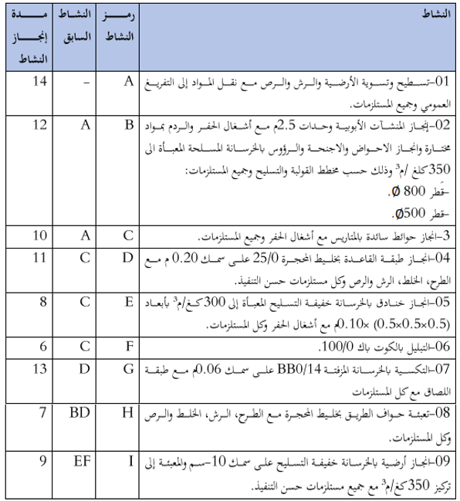

رسم الشبكة
سنقوم برسم الشبكة يدويا وبالإستعانة بالجدول المذكور أعلاه بقاعدة عامة ان المشروع يبدأ من حدث واحد 1 وينتهي في الحدث الأخير الحدث رقم 8 ، كذلك سوف نرمز للحسابات الأمامية ب مربع أما الحسابات الخلفية بمثلث لكل من البداية والنهايات الخاصة بكل نشاط ، كما هو موضح في الشكل التالي
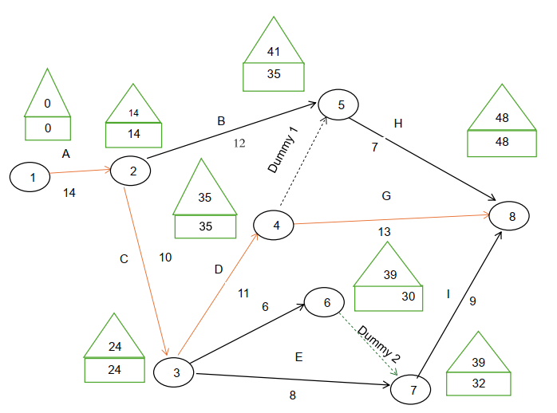

حساب أزمنة المشروع

تحديد المسارات الموجودة في الشبكة
وتتمثل في 5 إحتمالات ممكنة وهي كتالي :
Α.Β.Η=14+12+7=33المسار الأول
A.C.D. Dummy1=12+10+11+0=33المسار الثاني
يمكن القول أن هذا المسار هو المسار A.C.D.G = 13+11+10+14المسار الثالث 48 =
الحرج الذي يمثل أكبر مدة زمنية ممكنة للمشروع.
A.C.F. Dummy2 J=14+0+7+13=34المسار الرابع
A.C.E. J= 14+13+8+9=34 المسار الخامس

حساب الأوقات المبكرة لبداية ونهاية كل نشاط
- تحسب الأوقات المبكرة للبداية وتحسب على الشبكة
الوقت المبكر للبداية للنشاط الأول 0 معناه 0=Es
زمن البداية المبكرة للنشاط - زمن البداية المبكرة للنشاط السابق له + زمن إنجاز النشاط
Esj = Max (Esi + tij)
والنتائج موضحة في الجدول التالي:
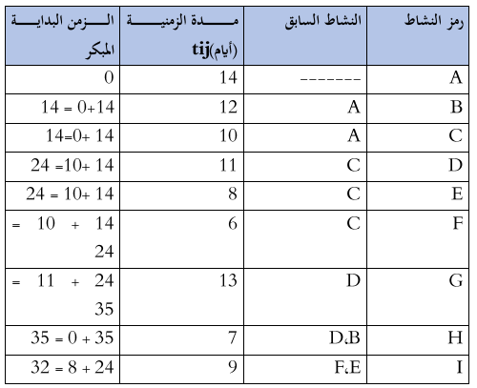

- حساب الأوقات المبكرة للنهاية
زمن النهاية المبكر = زمن البداية المبكر + زمن إنجاز النشاط
EFJ=ESJ +Tij
الجدول الموالي يوضح مختلف النتائج :
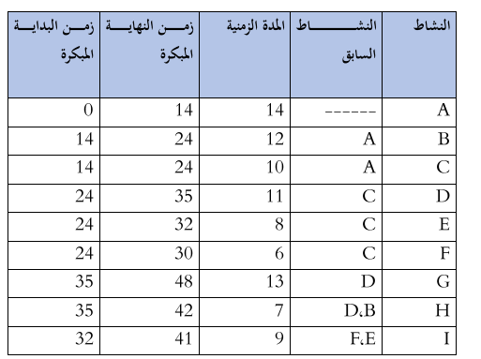

جدول المراقبة الزمنية وتحديد المسار الحرج
أولا: إعداد جدول المراقبة الزمنية
الذي يتضمن مختلف الأوقات بإضافة الوقت الحر بقانون الحساب التالي:
- وقت السماح الكلي )الوقت الحر) Tfi = زمن البداية المبكرة - زمن البداية المتأخر
Tfi=Lsi-Esi
- أو زمن النهاية المتأخرة - زمن النهاية المبكرة
Tfi=LFj-Efj

والجدول الموالي يوضح مختلف الأوقات التي تمكننا من التحكم في وقت إنجاز المشروع:
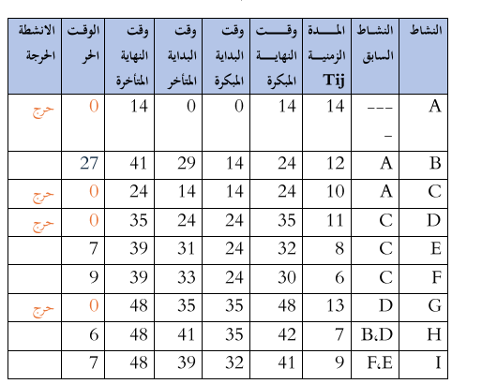

ثانيا: تحديد المسار الحرج
نلاحظ أن الجدول يحتوي على جميع الأوقات التي تسمح بمراقبة تنفيذ المشروع كما يظهر في النشاطات الحرجة وهي A.C.D.G التي تشكل المسار الحرج التي يكون الوقت الحر فيها يساوي 0 وهي الأنشطة التي تتطلب عناية خاصة وصرامة في وقت التنفيذ، إذ أن أي تأخير في تنفيذهم سوف يؤدي إلى إطالة مدة تنفيذ المشروع بقدر ذلك التاريخ، وتشكل في نفس الوقت مدة تنفيذ المشروع 48 يوم، وهو تاريخ بعيد نوعا ما عن تاريخ المحدد من طرف الإدارة وهذا من أجل استغلال المشروع من طرف مصالح البلدية.
وهذا ما يتيح وقت إحتياطي للمشروع عن المدة المتوقعة ب 3 أشهر بمقدار يوم، حيث أن أكبر نشاط يستهلك الوقت هو النشاط A بمقدار 14 يوم، والنشاط الأقل وقتا هو F ب 6 أيام، كما نلاحظ أن الأنشطة G.H.I يتم انجازها في نفس الوقت والأنشطة E.F يتم انجازهم في نفس الوقت، ويوجد أنشطة غير حرجة H.I.F.E.B لها زمن إحتياطي يمكن إستغلاله أثناء عملية الإنجاز .

ثالثا: مخطط غانت
لقد قمنا بالإستعانة بمخطط غانت لتوضيح كل من شبكة الاعمال والجدول أعلاه:

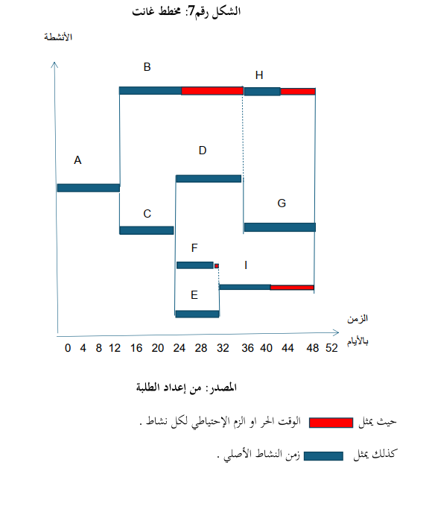
Figure 5 مخطط غانت
تحليل مخطط غانت
يستخدم مخطط جانت في مرحلة التخطيط قبل عملية تنفيذ المشروع، من أجل جدولة المهام وتقدير الوقت الزمني لها. يتكون المخطط من مجموعة من المهام والنشاطات، يتم تمثيل كل نشاط بخط أفقي يتناسب طوله مع الزمن اللازم للتنفيذ بتحديد تاريخ البدء والإنتهاء.

حيث أن المشروع يمر بعدة مراحل يمكن تقسيمها على عدة مراحل نذكر منها:
- المرحلة 1 التي تستهلك 14 يوم ولا يمكن التخفيض في المدة وهي نفسها مدة إنجاز النشاط A.
- المرحلة 2 التي تبدأ من اليوم 14 إلى 24 التي تحتوي على نشاطين يستهلك النشاط الأول B زمن قدره 12 يوم والنشاط الثانيC زمن مقداره 10 أيام حيث تنتهي حيث إنتهاء النشاط B
- المرحلة 3 تبدأ من يوم 24 الى 30 حيث ينتهي في هذه المرحلة النشاط B في اليوم 26 وتبدأ النشاطات F و E و D مع بداية هذه المرحلة وتنتهي هذه المرحلة مع إنتهاء النشاط F.
- المرحلة 4 يبدا من اليوم 30 الى غاية اليوم 35 حيث ينتهي النشاط E في 32 يوم وبدأ النشاط I مع نهاية النشاط D في الزمن 35 بإستهلاكه 11 يوم.
- المرحلة 5: تبدأ من الزمن 35 إلى غاية 48 يوم حيث ينتهي النشاط 1 في الزمن 41 يوم والنشاط
Hفي زمن 42 والنشاط G في اليوم 48 وهو زمن إنتهاء المشروع.
نلاحظ ان المرحلة 3 والمرحلة 4 والمرحلة 5 هم المراحل الأكثر أهمية بسبب وجود أكثر عدد من الانشطة مما يتوجب الاهتمام أكثر بالرقابة من اجل السير الحسن للمشروع وتجنب مشاكل قد تأخر
المشروع.
كما يجب على المقاول القائم بإنجاز هذا الطريق التركيز على الأنشطة الحرجة وإعطائها الأهمية اللازمة لكي يتم إنجازها في الوقت المحدد حتى لا يتم تأخر انجاز هذا الطريق ويتم تسليمه للبلدية
في الوقت المحدد .
تبين من خلال الدراسة التطبيقية أهمية استخدام تقنيات التحليل الشبكي في مراقبة وتخطيط أزمنة المشروع، فمن خلال تطبيق اسلوب المسار الحرج CPM على مشروع تهيئة طريق بلدية بن داود، تبين كيف يمكن جدولة وقت المشروع من خلال تحديد المسار الحرج الذي يضم مختلف الأنشطة التي يترتب عن تأخيرها إحداث تأخر في تنفيذ المشروع، وبالموازاة مع ذلك يكون بإمكاننا الوصول الى القرارات المناسبة وإستغلال الامثل لزمن المشروع، كما تبين من خلال الدراسة أهمية تطبيق اسلوب المسار الحرج CPM الذي سيمكننا من تقدير الأزمنة المحتملة لإنجاز المشروع في أوقات محددة، وبالتالي إتخاذ عديد القرارات المرتبطة بذلك.

الفصل الثالث

إدارة الجودة للمشروع MANAGEMENT QUALITY PROJECT
يتعاطى بعض المعنيين بالمشاريع مع مفهوم الجودة على اعتبار أنه مُحدد خاص يتم اختياره وتعريفه من قبل القائمين على المشروع فقط فلا يكون للعميل أو المستفيد دور حقيقي في اعتماد هذا المحدد بينما الوضع السليم وفق تعريفات الجودة هو أنها تمثل نتيجة معينة يصل إليها المشروع من خلال مطابقته لاحتياجات العميل ودرجة رضاه.
إذن فالجودة متعلقة بمنظور العميل وتوقعاته وإدارة الجودة للمشروع تشمل جميع العمليات والأنشطة التي يقوم بها فريق المشروع أو المنشأة المحددة لسياسات الجودة وأهدافها والمسؤوليات المتعلقة بها والتي تحقق المتطلبات والاحتياجات التي تم التعهد بتحقيقها. والفشل في تحقيق متطلبات الجودة تكون نتائجه سلبية على المعنيين بالمشروع.
وعند الحديث عن الجودة يفترض بمدير المشروع أن يميز بين مفهوم الجودة Quality ومفهوم الدرجة أو الرتبة Grade، فـ((الدرجة)) هي عبارة عن التوافق مع فئة محددة مسبقًا بمميزات وخصائص فنية محددة. وتدني الجودة هي مشكلة حقيقية بينما تدني "الدرجة" ليست بالضرورة كذلك.
كما يوجد مفهوم آخر ذو علاقة بالجودة وهو ((الدقة Precision)) والذي يقيس درجة التطابق. وطرق الإدارة الحديثة للجودة تعتمد على تقليل التباين أو الاختلاف بين نتائج الأعمال والمتطلبات التي سبق تحدیدها له.

أهمية إدارة الجودة:
يعتبر تنفيذ مشاريع عالية الجودة أمرًا ضروريًا للشركات للحفاظ على سمعتها، وتحقيق ميزة تنافسية، وتحقيق أهدافها التجارية. يمكن أن تؤدي الجودة الرديئة إلى إعادة العمل مرة أخرى، وعدم رضا العملاء، وتأخيرات المشروع، مما يعرض النجاح العام للخطر. يساعد نهج إدارة الجودة القوي الشركات على:
- تلبية توقعات العملاء: من خلال التركيز على الجودة، تُسلم المشاريع ما يحتاجه العملاء ويتوقعونه، مما يعزز العلاقات القوية ويعزز الأعمال المتكررة.
- خفض التكاليف: تقلل إدارة الجودة الاستباقية من الأخطاء والعيوب، مما يؤدي إلى تقليل دورات إعادة العمل المكلفة وتجاوزات الميزانية.
- تحسين الكفاءة: تسهل عمليات الجودة المحددة سير العمل، مما يعزز الكفاءة وإنجاز تسليمات المشروع في الوقت المناسب.
- تعزيز رضا أصحاب المصلحة: يؤدي توصيل مشاريع عالية الجودة إلى زيادة رضا أصحاب المصلحة، مما يؤدي إلى ثقة أقوى وتعاون أفضل.

إطار للتميز في الجودة
تؤكد شهادة PMP على نهج منظم ومنهجي لإدارة الجودة، مع التركيز على:
- التخطيط: تحديد معايير الجودة والعمليات والمسؤوليات في وقت مبكر من دورة حياة المشروع.
- التنفيذ: تنفيذ ضوابط الجودة والعمليات طوال المشروع لضمان الالتزام بالمعايير.
- المراقبة والتحكم: تتبع تقدم المشروع بشكل مستمر مقابل مقاييس الجودة واتخاذ الإجراءات التصحيحية عند الضرورة.
- الإغلاق: تقييم أداء جودة المشروع وتوثيق الدروس المستفادة للمشاريع المستقبلية.
يمكّن هذا الإطار مديري المشاريع من إدارة الجودة بشكل استباقي، بدلاً من الرد على المشكلات بعد ظهورها. من خلال وضع توقعات واضحة للجودة من البداية والحفاظ على ممارسات الجودة المتسقة طوال دورة حياة المشروع، يعزز نهج PMP ثقافة التميز في الجودة.

العمليات الرئيسية في إدارة جودة PMP
يحدد نهج PMP العديد من العمليات الرئيسية داخل إدارة الجودة:
- تخطيط الجودة: يتضمن ذلك تحديد متطلبات الجودة، وتحديد معايير الجودة، وإنشاء خطة إدارة جودة.
- ضمان الجودة: يركز هذا على ضمان وجود عمليات وإجراءات المشروع لتلبية معايير الجودة.
- مراقبة الجودة: يتضمن هذا مراقبة أداء جودة المشروع، وتحديد الانحرافات، واتخاذ الإجراءات التصحيحية.
- مراجعة الجودة: يتضمن هذا تقييمات رسمية لنظام إدارة جودة المشروع لضمان فعاليته.

وفيما يلي نعرض أبرز علماء الجودة مع عرض لنظرياتهم التي يتبناها منهج إدارة المشاريع:
» جوزيف جوران:
الذي يعرِّف الجودة أنها: ملاءمة الاستعمال أو الهدف، ويرى جوران الجودة من خلال زاويتين: الأولى محاولة تقليل النقص والعجز في المنتج أو الخدمة، وبالتالي تخفيض معدل الأخطاء، والثانية هي محاولة تحسين المنتج من أجل تحقيق إشباع لاحتياجات ومتطلبات العملاء ويعد جوران من رواد الجودة. وتعد نظرية السببية ٢٠-٨٠ التي قدمها جوران من اهم نظريات الجودة والتي على أساسها بنيت إدارة باريتو التي تفترض أن ٨٠٪ من المشكلات هي بسبب ٢٠٪ من الأسباب.
» فيليب كروسبي:
وتعتمد نظريته على عدم وجود معيب، وأكد أنه لا يعني ذلك أن المنشأة لا تتوقع أخطاءً من العاملين، وأشار إلى أننا إن لم نكن نؤمن بإمكانية تحقيق مستوى صفر من العيوب، فإننا لن نستطيع تحقيق الهدف على الإطلاق، هذه النظرية هي التي قادت إلى تقديم أدوات ٦ سيجما.
» إدوارد ديمنج:
كانت فكرته تعتمد على تطبيقات خرائط المراقبة الإحصائية Statistical Control Chart، حيث ركز فيها على ضرورة قيام المنشأة بتقليل الانحرافات التي تحدث أثناء الإنتاج. ووضع خطته المعروفة: Plan-Do-Check-Act. إنه من المؤسف أن يتعامل المسلم مع مفهوم الجودة من منطلق نظرية "جوران" او شروط "كروسبي"، ويمعن في حفظ تعاريفها وترديدها وكأن هذا المفهوم مُبتدع لم نعرفه أو نؤمر بتبنيه واتَّباعه ضمن أحكام شريعتنا. ألم نقرأ في محكم الكتاب الحكيم قوله تعالى: ﴿إِنَّ اُلَّذِينَ ءَامَنُواْ وَعَمِلُوا الصَّلِحَتِ إِنَّا لَاتُضِيعُ أَجْرَ مَنْ أَحْسَنَ عَمَلًا )﴾(١)
أو نسمع قوله صَلَّللَّهُ علَيْهِ وَسَلَّم:
((إن الله يحب إذا عمل أحدكم عملا أن يتقنه))(٢).
لا أشك أبدًا أننا مقصرون في تسويق مبادئنا التي لطالما أعدنا استيرادها من الآخر بعد أن قام بتكييفها بما يتناسب مع معتقداته أو أهوائه ثم صدرها لنا مغلفة بشهادات دولية يتسابق أبناء المجتمع المسلم للحصول عليها؛ لتعزيز فرصه في سوق العمل. إن تأصيل منهجنا في الجودة واجب على أبناء المجتمع المسلم، ولا أرى ان هناك ما يمنع أن نحذو حذوهم في تغليف ذلك من خلال شهادات مهنية أودورات علمية يكون لها موثوقية في سوق العمل.
(١) سورة الكهف - الآية ٣٠.
(٢) صحيح الجامع - الصفحة أو الرقم: ١٨٨٠.

مرحلة التخطيط
عملية تخطيط إدارة الجودة:
هي العملية التي يتم فيها إنشاء الخطة الخاصة بالجودة والتي يوثق فيها متطلبات الجودة ومعاييرها بالنسبة للمشروع بالإضافة إلى كيفية مطابقة تلك المتطلبات والمعايير. والفائدة الرئيسة من هذه العملية إيجاد دليل وطريقة أو اتجاه في كيفية إدارة جودة المشروع خلال مختلف مراحله.

تقنيات وأدوات العملية
تحليل الفائدة مقابل التكلفة Cost-Benefit Analysis":
والفائدة الأساسية من تحقيق الجودة تتلخص بالتالي: تقليل إعادة العمل، زيادة الإنتاجية، تقليل التكلفة، زيادة رضا المستفيدين من المشروع، زيادة ربح المشروع. وطريقة تحليل الفائدة مقابل التكلفة لكل نشاط تعتمدعلى مقارنة تكلفة تنفيذ خطوات الجودة مع الفائدة المرجوة منها.
تكلفة الجودة (Cost of Quality (COQ":
تكلفة الجودة تشمل جمْع كل التكاليف المتكبَّدة (مالية مباشرة + مالية غير مباشرة) خلال حياة المنتج فيما لو لم يتم تحقيق الجودة المطلوبة التي تمنع حدوث مثل تلك الخسائر. بعد ذلك يتم تقدير جدوى تطبيق معايير الجودة.
يعتمد أساس إدارة الجودة الفعالة على التخطيط الدقيق. يتضمن ذلك:
- تحديد معايير الجودة: تحديد معايير جودة واضحة وقابلة للقياس بناءً على متطلبات المشروع وتوقعات العملاء وأفضل الممارسات في الصناعة. تعمل هذه المعايير كمعايير مرجعية لتقييم أداء المشروع طوال دورة حياته.
- تطوير عمليات الجودة: تحديد العمليات والأدوات والتقنيات المحددة التي سيتم استخدامها لضمان الجودة طوال المشروع. قد يشمل ذلك التحكم في الوثائق وإدارة التغييرات وتقييم المخاطر وإجراءات الاختبار. تعمل هذه العمليات كخريطة طريق لطريقة عمل فريق المشروع لتحقيق معايير الجودة المحددة.
- تعيين المسؤوليات: تحديد الأدوار والمسؤوليات بوضوح لأنشطة إدارة الجودة، وضمان المساءلة والملكية داخل فريق المشروع. تضمن هذه الخطوة أن يفهم الجميع دوره في الحفاظ على جودة المشروع.
- إنشاء خطة إدارة جودة: توثيق النهج العام لإدارة الجودة، بما في ذلك المعايير والعمليات والأدوات والموارد المختارة. تعمل هذه الخطة كخريطة طريق لإدارة الجودة طوال المشروع، مما يوفر فهمًا مشتركًا ونقطة مرجعية للفريق.

الأدوات الأساسية السبع في الجودة Seven Basic Quality Tools":
أصبحت أدوات الجودة السبعة ركيزة أساسية لتحليل ودراسة البيانات وهي تكفي لحل أغلب مشكلات العمل، إذ تستعمل الطرائق الإحصائية في عمل خرائط تحكم للعمليات والفحص بالعينات, كما تعتمد على الأرقام كمدخلات, وهي سهلة الاستعمال بعد تعلمها ويعتمد عليها المشرفون ودوائر الجودة بالإضافة إلى أخصائيو الجودة.
والهدف الأساس من تطبيق الأدوات السبعة الأساسية للجودة هو منع خروج أي منتج نهائي معاب وتقليل العيوب إلى أدنى ما يمكن وصولًا الى العيب الصفري (Zero Defect) والذي يعتبر هدف مثالي يصعب الوصول إليه وخصوصًا عند تطبيق نظم الإنتاج التقليدية من جهة, وأحد العناصر الرئيسة في تطبيق نظم الانتاج الحديثة مثل نظام الانتاج الآني (JIT) من جهة اخرى. وتتضمن الأدوات السبع للجودة ما يأتي:

مخطط السبب و الأثر Cause-and-effect:
ويأخذ تسميات أخرى مثل: fishbone diagrams or Ishikawa diagrams. يعرف مخطط السبب والنتيجة كذلك بمسمى مخطط إيشيكاوا نسبة للعالم الياباني كارو إيشيكاوا الذي قام بتطوير هذه التقنية في عام 1943. كما تعرف أيضًا هذه التقنية بمخطط عظم السمكة وهذا نظرًا لشكله الذي يشبه عظم السمكة.
وتستعمل فرق تحسين الجودة في المنظمات هذه التقنية ﺑﻬدف تحديد المشكلات في العمليات أو في الأهداف المرجو تحقيقها، وتحديد الأسباب المؤثرة عليها ومن ثم التركيز على هذه الأسباب لتطوير الحلول المناسبة وتقديم المقترحات لتحسين العمليات سواء كانت ذات طابع إنتاجي أو خدمي.
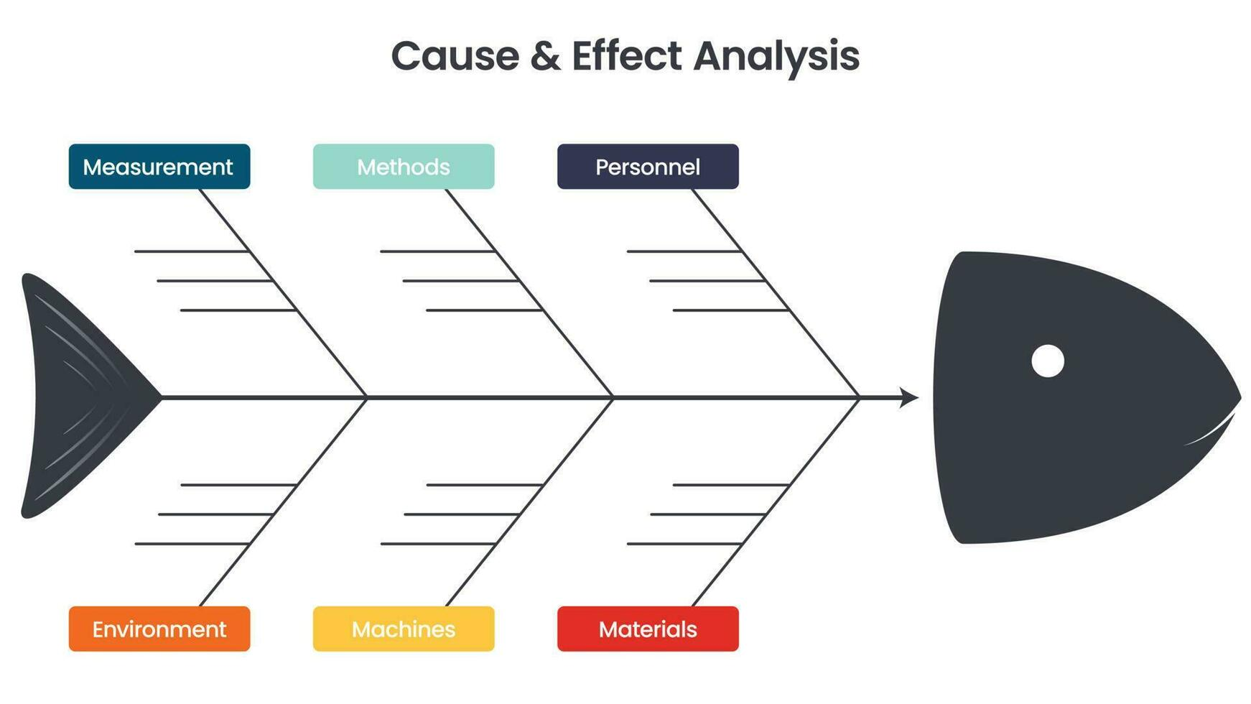
Figure 6 1. مخطط السبب و الأثر

المخططات الانسيابية أو خرائط العمليات Flowcharts، process maps:
والذي يعرض تسلسل الخطوات والعمليات وتفرعاتها ومخر جاتها ومدخلاتها. المدرج التكراري أو (التوزيع التكراري) عبارة عن تمثيل بياني يسمح بطريقة مبسطة تحليل البيانات التي يتم جمعها من العمليات الإنتاجية والخدمية ﺑﻬدف دراسة جودة مخرجاﺗﻬا أو اكتشاف عيوﺑﻬا.
ويمكن عن طريق هذه التقنية تصنيف البيانات اﻟﻤﺠمعة إلى عدة فئات وحساب تكرارها ومنه يمكن استخلاص معلومات ومؤشرات هامة عن جودة المنتج أو الخدمة مثل القيمة المتوسطة للبيانات، ومقدار الاختلافات في البيانات وتشتتها، وكذا الحكم على جودة المخرجات وأداء العملية مقارنة بالمواصفات المحددة من طرف العميل

قوائم التحقق Check sheets:
وتسمى أيضًا بقوائم المطابقة أو Tally Sheet وتستخدم عادة خلال جمع البيانات في مراحل إجراء الفحص على المنتج. يمكن استخدام أوراق التحقق لجمع البيانات الكمية أو النوعية. عند استخدامها لجمع البيانات الكمية، يمكن أن يطلق عليها ورقة الإحصاء. تقوم ورقة التحقق بجمع البيانات في شكل علامات اختيار أو علامات تشير إلى عدد مرات حدوث قيمة معينة، مما يسمح لك بالتركيز بسرعة على العيوب أو الأخطاء داخل العملية أو المنتج الخاص بك، وأنماط العيوب، وحتى أسباب عيوب معينة.
بفضل الإعداد البسيط والرسومات سهلة القراءة، تسهل أوراق الفحص تسجيل بيانات توزيع التردد الأولية عند قياس العمليات. يمكن استخدام هذا الرسم المحدد كأداة أولية لجمع البيانات عند إنشاء الرسوم البيانية والرسوم البيانية الشريطية وأدوات الجودة الأخرى.
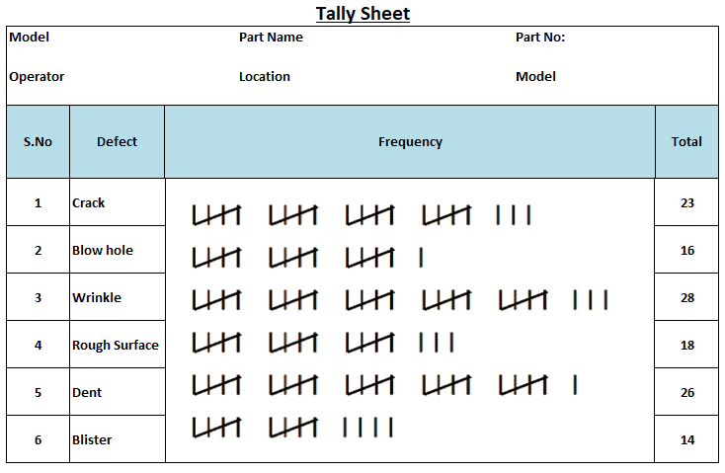
Figure 7 3. قوائم التحقق Check sheets:

مخططات باريتوا Pareto diagrams:
وهي نموذج خاص يحتوي أعمدة يستخدم في تحديد الأسباب المسؤولة عن حدوث معظم المشاكل. ويصمم هذا المخطط بشكل مقسم إلى فئات تعرض تكرار المشكلة أو نتيجتها. وهو مبني على نظرية ٢٠-٨٠ للعالم "جوران" الذي اشرنا له بداية الفصل.
وتقوم هذه التقنية على مبدأ باريتو (Pareto) والذي يرمز له بقانون (80/20)، تمثل نسبة 20% مشكلات العملية أو مشكلات جودة المنتجات أو الخدمات التي تعود إلى كل من العوامل والأسباب. وعن طريق هذه التقنية يمكن لفريق تحسين الجودة تحديد القلة المهمة والمؤثرة على العملية والمتمثلة في 20% من الأسباب وبالتالي يمكن التخلص من 80% من مشاكل العملية.
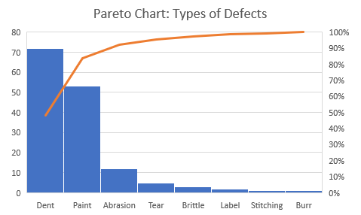
Figure 8 4. مخططات باريتوا Pareto diagrams:

القوائم الإحصائية Histograms:
هي عبارة عن رسم عمودي يستخدم لوصف الاتجاه المركزي، ولا يشبه مخططات التحكم فهذا المخطط لا یعرض ما يتعلق بالزمن. غالبًا ما يتم تكليف متخصصي الجودة بتحليل وتفسير سلوك مجموعات مختلفة من البيانات في محاولة لإدارة الجودة. هذا هو المكان الذي تلعب فيه أدوات مراقبة الجودة مثل الرسم البياني.

يمثل الرسم البياني التوزيع التكراري للبيانات بوضوح وإيجاز بين مجموعات مختلفة من العينة، مما يسمح لك بتحديد مجالات التحسين بسرعة وسهولة ضمن عملياتك. مع بنية مشابهة للرسم البياني الشريطي، يمثل كل شريط داخل الرسم البياني مجموعة، بينما يمثل ارتفاع الشريط تكرار البيانات داخل تلك المجموعة.
تعد الرسوم البيانية مفيدة بشكل خاص عند تقسيم تكرار بياناتك إلى فئات مثل العمر أو أيام الأسبوع أو القياسات البدنية أو أي فئة أخرى يمكن إدراجها بترتيب زمني أو رقمي.
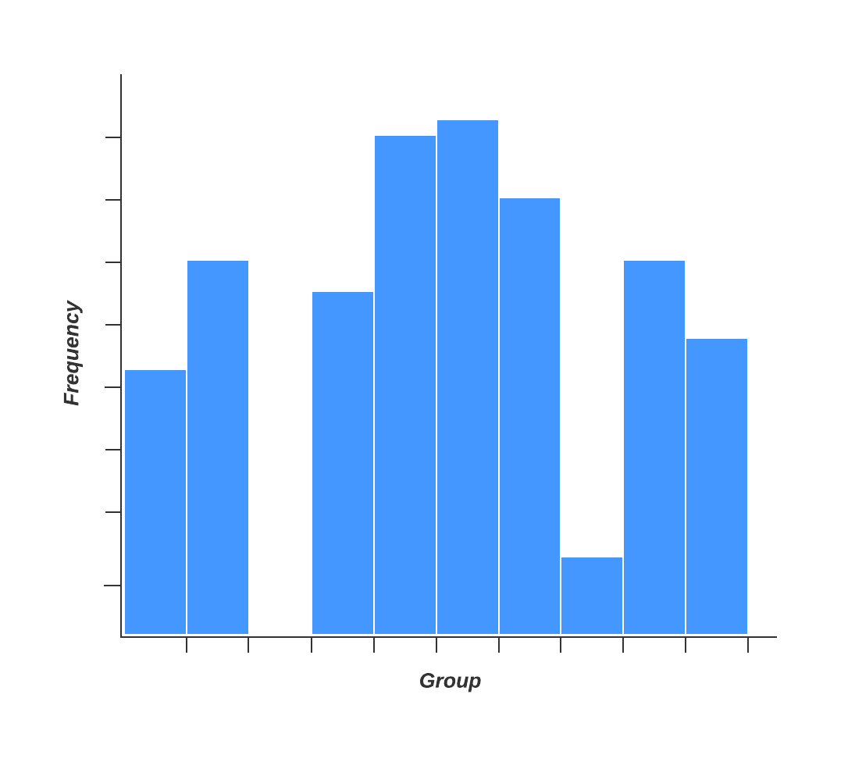
Figure 9 Histograms

رسومات التحكم Control charts:
تستخدم في تحديد ما إذا كان أداء العمليات مستقرًا أم لا. ويوضع حد أعلى وأدنى لكل عملية ثم يتم تتبع الأداء وفق تلك الحدود. تم تسمية أداة تحسين الجودة هذه باسم Walter A. Shewhart ، ويمكنها مساعدة متخصصي ضمان الجودة في تحديد ما إذا كانت العملية مستقرة ويمكن التنبؤ بها أم لا، مما يسهل عليك تحديد العوامل التي قد تؤدي إلى اختلافات أو عيوب.
تستخدم مخططات التحكم خطًا مركزيًا لتصوير المتوسط ​​أو المتوسط، بالإضافة إلى خط علوي وسفلي لتصوير حدود التحكم العلوية والسفلية استنادًا إلى البيانات التاريخية. من خلال مقارنة البيانات التاريخية بالبيانات التي تم جمعها من عمليتك الحالية، يمكنك تحديد ما إذا كانت عمليتك الحالية يتم التحكم فيها أو تأثرها بتغيرات معينة.
يمكن أن يؤدي استخدام مخطط التحكم إلى توفير الوقت والمال لمؤسستك من خلال التنبؤ بأداء العملية، لا سيما فيما يتعلق بما يتوقعه عميلك أو مؤسستك في منتجك النهائي.

المخططات النقاط المتبعثرة Scatter diagrams
يتم وضع نقاط ذات بُعد ثنائي (x،y) على هذه المخططات بهدف فهم العلاقة بين تلك المتغيرات X وy. يعتبر مخطط التبعثر أو (مخطط الانتشار) من أدوات تحسين الجودة المتوفرة لدى فرق تحسين العمليات؛ فهو يستعمل لتحليل بيانات العمليات بطريقة بيانية يمكن عن طريقها البحث عن علاقة محتملة أو متوقعة بين متغيرين.
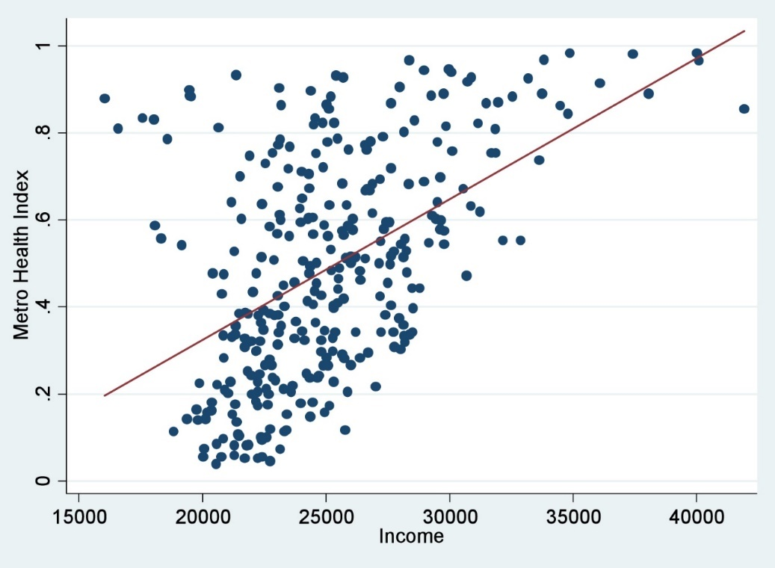
Figure 10 7. المخططات النقاط المتبعثرة Scatter diagrams
فوائد استخدام أدوات الجودة السبعة
استخدام أدوات الجودة السبعة يوفر العديد من الفوائد التي تساهم في تحسين العمليات وزيادة الكفاءة والإنتاجية. فيما يلي بعض الفوائد الرئيسية لاستخدام هذه الأدوات:
- تحليل الأسباب الجذرية للمشكلات:
تساعد أدوات مثل مخطط السبب والنتيجة (عظمة السمكة أو إيشيكاوا) في تحديد الأسباب الجذرية للمشكلات بشكل منهجي، مما يمكن الفرق من معالجة الأسباب الأساسية بدلاً من معالجة الأعراض فقط.
- تحسين اتخاذ القرارات:
توفر أدوات الجودة السبعة بيانات ومعلومات دقيقة تساعد على اتخاذ قرارات مبنية على حقائق وأدلة، مما يقلل من الاعتماد على الحدس أو الافتراضات.
- زيادة الكفاءة:
باستخدام أدوات مثل ورقة التحقق ومخطط التدفق، يمكن تحسين تدفق العمليات وتقليل الفاقد، مما يزيد من كفاءة العمل ويساهم في توفير الوقت والموارد.
- تحقيق التحسين المستمر:
تشجع أدوات مثل مخطط التحكم ومخطط التشتت على متابعة الأداء بشكل دوري واكتشاف التحسينات الممكنة باستمرار، مما يعزز ثقافة التحسين المستمر في المؤسسة.
- تعزيز التعاون والتواصل:
تسهل أدوات الجودة مثل مخطط باريتو والمخطط التكراري فهم المشكلات والأولويات بين أفراد الفريق، مما يعزز التعاون والتواصل ويساعد على تحقيق الأهداف المشتركة بفعالية أكبر.
- زيادة رضا العملاء:
يساهم تحسين جودة المنتجات والخدمات في زيادة رضا العملاء، وذلك من خلال تلبية احتياجاتهم وتوقعاتهم بشكل أفضل وتحقيق مستويات أعلى من الجودة والموثوقية.
- تقليل التكاليف:
يساهم تحسين العمليات وتقليل الفاقد في تخفيض التكاليف التشغيلية. باستخدام أدوات مثل ورقة التحقق ومخطط التدفق، يمكن تحديد مجالات الهدر وإزالتها، مما يؤدي إلى توفير الموارد المالية وتحسين الربحية.
- الامتثال للمعايير:
تساعد أدوات الجودة في ضمان الامتثال للمعايير والمواصفات المطلوبة، سواء كانت معايير داخلية أو متطلبات تنظيمية، مما يقلل من مخاطر عدم الامتثال والعقوبات المحتملة.
- تحسين الأداء العام للمؤسسة:
يساهم استخدام أدوات الجودة في تحسين الأداء العام للمؤسسة من خلال تعزيز الكفاءة، وزيادة الإنتاجية، وتقليل الأخطاء، مما يعزز من قدرة المؤسسة على المنافسة والنمو في السوق.
- دعم الابتكار:
من خلال تحليل البيانات وفهم العمليات بشكل أفضل، تساهم أدوات الجودة في دعم الابتكار وتطوير حلول جديدة للمشكلات، مما يمكن المؤسسة من التكيف مع التغيرات في السوق وتحقيق ميزة تنافسية.

المقارنة Benchmarking
تتضمن مقارنة التطبيق الفعلي أو المخطط له مع ما يُعمل به في المنشآت الأخرى؛ وذلك لتحديد أفضل الممارسات العملية، ولتوليد الأفكار التطويرية وعمل أساس مقارنة للأداء. ويمكن للمنشآت ممارسة هذه التقنية داخليًّا على مستوى إداراتها أو خارجياً على مستوى منشآت أخرى.

تصميم الخبراء Design of Experiments - DOE
هي طريقة إحصائية لتحديد العوامل المؤثرة في متغيرات معينة تكون تحت بيئة التطوير أو البيئة الإنتاجية. يُعرَّف مصطلح تصميم التجارب على أنه الإجراء المنهجي الذي يُنفَّذ في ظل ظروف خاضعة للرقابة من أجل اكتشاف تأثير غير معروف أو اختبار أو إنشاء فرضية أو توضيح تأثير معروف، ويكون ذلك بواسطة تخطيط الاختبارات الخاضعة للرقابة وإجرائها وتحليلها وتفسيرها لتقييم العوامل التي تتحكم في قيمة المحدد أو مجموعة المحددات، من خلال دراسة العلاقة بين كل من متغيرات المدخلات المتعددة (العوامل) ومتغيرات النتائج (الاستجابات).
يمكن باستخدام تقنيات تصميم التجارب تحديد التأثيرات الفردية والتفاعلية للعوامل المختلفة على نتائج عملية التشغيل، بجانب استخدامها لاكتساب المعرفة والحصول على تقدير أفضل لظروف تشغيل النظام أو تطوير العملية أو المنتج الجديد، وذلك عن طريق تحديد المجموعة المثلى لمعلّمات التشغيل التي تقود شروط التصميم خطوة بخطوة.

العينات الإحصائية Statistical Sampling
تتضمن اختيار أجزاء معينة وفق حسابات محددة مثال (اختيار خمسة رسومات عشوائية من كل مهندس بعد مرور ١٠ أيام من بداية كل شهر). العينة الإحصائية أو عينة البحث هي مجموعة جزئية من المُجتمع الكلي للدراسة تحمل نفس خصائص وصفات المُجتمع الأصلي وتمثل المجتمع، وتُجمع البيانات والمعلومات من أفراد العينة فيما يتعلق بمشكلة البحث، ثم تُعمم نتائج الدارسة بعد ذلك على جميع أفراد مُجتمع الدراسة الأصلي.
فالهدف من العينة الإحصائية إذًا هو تمثيل المُجتمع الأصلي بكافة أفراده؛ ويخضع اختيار العينة الإحصائية
لعدة ضوابط منها: تجانس وتوافق العينة مع المُجتمع الأصلي؛ من حيث الصفات والخصائص والموضوعية
وعدم التحيز باختيار أفراد العينة والتناسب بين حجم العينة وحجم المُجتمع وأن تُعبر العينة المُختارة عن جميع فئات المُجتمع.

كما يوجد عدد من الأدوات الفاعلة الإضافية في تخطيط للجودة:
- العصف الذهني Brainstorming.
- تقنية المجموعة المصغرة Nominal group technique.
- إدارة الجودة وأدوات التحكم بها Quality management and control tools.
على مدير المشروع التمييز بين متطلبات الجودة وبين الإضافات غير الضرورية للمميزات على المخرجات أو ما يعرف Gold Plating. حيث إن مفهوم Gold Plating عبارة عن عملية إضافة خدمات أو مميزات غير ضرورية لمخرجات المشروع.
من أهم مخرجات عملية تخطيط إدارة الجودة هي (خطة تطوير العمليات Process Improvement Plan وهي عبارة عن خطة لتحليل العمليات المستخدمة في المشروع بغرض تطويرها والبحث عن طرق تنفيذ تساعد في تقليل المعطوب من المخرجات، وتقلل الوقت والمال المستنفذ لذلك وزيادة رضى العميل. أيضًا من المخرجات الأساسية من عملية تخطيط إدارة الجودة "مقاييس الجودة Quality Metrics" وهي تمثل قياسات للجودة تستخدم خلال عملية تنفيذ ضمان الجودة التي سنتطرق إليها بعد هذه العملية مباشرة.

Assurance Quality Perform
مرحلة التنفيذ: عملية تنفيذ ضمان الجودة:
هي عملية تدقيق متطلبات الجودة والنتائج المأخوذة من قياسات التحكم بالجودة لضمان مناسبة المعايير والعمليات المعرفة مسبقا. ويمكن ان نعرف هذه العملية بأنها ممارسة الجودة. والهدف الرئيسي من هذه العملية هو تسهيل وتبسيط عمليات تطوير الجودة. وعملية تنفيذ ضمان الجودة تطبق مجموعة من المنهجيات المخطط لها في عملية تخطيط الجودة والتي تمثل مظلة التطوير المستمر للعمليات.

تقنيات وأدوات العملية
"تدقيق الجودة Quality Audits":
هو عملية مستقلة لتحديد التي مدى توافق أنشطة المشروع مع سياسات المنشأة وإجراءاتها. ومن أهداف اجراء عمليات تدقيق الجودة ما يلي:
- تحديد أفضل التجارب العملية والجيد منها التي تم تطبيقها.
- تحديد مواقع عدم التوافق والاختلاف بين المطبق مع ما تم التخطيط له وتحديد أوجه القصور.
- مشاركة تلك التجارب الجيدة وتقديمها لمشاريع مشابهه.
- تقديم مساعدة استباقية لتحسين وتطوير العمليات وزيادة إنتاجية فريق المشروع.

تحليل العمليات Process Analysis: هى تحليل عمليات الجودة في الخطة لتحديد التحسينات المطلوبة.

Quality Control
مرحلة المراقبة والتحكم:
عملية التحكم بالجودة هي العملية التي يتم فيها مراقبة وتسجيل نتائج تطبيق أنشطة الجودة لأجل تقييم الأداء ووضع التوصيات الضرورية. والفائدة الرئيسة من هذه العملیة تتلخص بـ:
١) تحديد أسباب ضعف عمليات الجودة للمنتج ووضع التوصيات التي تقلل من حدوث تلك الأسباب.
٢) التحقق من أن مخرجات المشروع تتطابق مع المتطلبات التي حددها المعنيون الرئيسون بالمشروع.
وفي إدارة الجودة للمشروع من الضروري لمدير المشروع وفريقه أن يستوعب المفاهيم التالية:
- » المنع Prevention: هو إبعاد العينات المعطوبة عن العمليات.
- » الفحص Inspection: هو إبعاد العينات المعطوبة عن يد العميل.
- » أخذ عينات Attribute: نتيجة فحص هذه العينات تكون: متوافق أو غير متوافق.
- » أخذ عينات Variable: للحصول على درجة التوافق.
- » الاستعداد Tolerances: وهو النطاق المقبول للنتائج، ويستنتج منه حدود التحكم Limits Control التي تعرّف بأنها حدود التباين التي توضح إذا ما كان الأداء مستقرًا
لتسهيل فهم عملية التحكم بالجودة وعملية تنفيذ ضمان الجودة يمكننا أن نشبه عملية التحكم بالجودة بالقاضي الذي يصدر الأحكام بناءً على قوانين موجودة لديه. بينما عملية تنفيذ ضمان الجودة هي العسكري أو رجل الأمن الذي يبحث عمن يخالف الأنظمة والمعايير الموضوعة مسبقًا.

